궁·능 관람객 예측과 개소별 인력 배치 보고서
무료 개방일·명절을 반영한 앙상블 예측과 2026년 1월 권고
데이터 분석 부트캠프 프로젝트 3
C2 팀 · 최의환, 최주영, 정호성
2026년 10월 19일

① 권고 요약
질문 1월에 개소마다 몇 명을 두어야 하나?
답 앙상블 0.8 분위수로 정한 인원을 두면, 같은 방식을 2025년에 썼을 때 직전 7일 평균보다 837,114,828원(−49.2%) 덜 들었다.
주제는 무료 개방일과 명절 연휴, 핵심 질문은 "근무표를 짤 때 이미 알 수 있는 달력 정보만으로 직전 7일 평균의 비용을 얼마나 줄일 수 있는가"이다. 답은 8.37억 원(−49.2%)이다(앙상블, 2025년 원점 12개 백테스트).
- 지금 방식(직전 7일 평균)은 무료 개방일에 가장 크게 틀린다. 무료 개방일은 평가 행의 7.6%지만 직전 7일 평균 비용의 30.0%(5.11억 원)를 만든다.
- 근무표를 짤 때 이미 아는 달력 정보만으로 비용을 절반 가까이 줄였다. 17.03억 원 → 8.66억 원(−49.2%), 12개 원점 모두에서 더 쌌다.
- 절감은 남는 인원을 늘리지 않고 모자란 인원을 막아서 나왔다. 모자란 인원 2,159명 → 751명(−65%), 남는 인원 2,715명 → 2,768명.
- 절감의 56%는 모형, 32%는 달력 정보, 12%는 서비스 수준 보정에서 나왔다. 달력 정보 중 공휴일이 1.50억 원으로 가장 컸다.
- 권고: 경복궁 1월 28일 13명, 근무표는 월 1회 + 공지 증원 + 수요일 하한부터. 주 1회 확정보다 238만 원 싸고 근무자 부담은 그대로다.
2026년 1월 인력 배치 권고 (근무표 확정 2025-12-31, 월 1회)
- 경복궁에 1월 영업일 27일 중 21일은 6~8명, 1월 1~4일과 31일은 9~10명, 1월 28일(마지막 수요일, 무료 개방일)에는 13명을 배치한다.
- 1월 28일에는 창경궁·종묘·창덕궁에 각각 3명, 덕수궁에 7명을 배치한다.
- 왕릉 18곳은 영업일 1명, 예정 휴관일은 0명(월: 왕릉·창덕궁·창경궁·덕수궁, 화: 경복궁·종묘)을 배치한다.
권하는 근무표 확정 방식 (근거는 ④ 4-6): ① 바로 — 월 1회 확정 + 공지된 임시 무료 개방일 증원 + 마지막 수요일 하한(근무자 부담 없이 주 1회보다 쌈) → ② 시범 — 비용의 81%가 나오는 궁·종묘 5곳만 주 1회 → ③ 시범 결과를 보고 전체 주 1회.
전제 가정: 모자람 1명·1일 60만 원, 남음 15만 원, 1명당 관람객 2,000명, 서비스 수준 0.8, 소수 인원 기준(정수 규칙이면 절감 6.01억 원, −29.1%). 가정을 바꿔도 앙상블이 더 쌌다(⑤ 5-5).

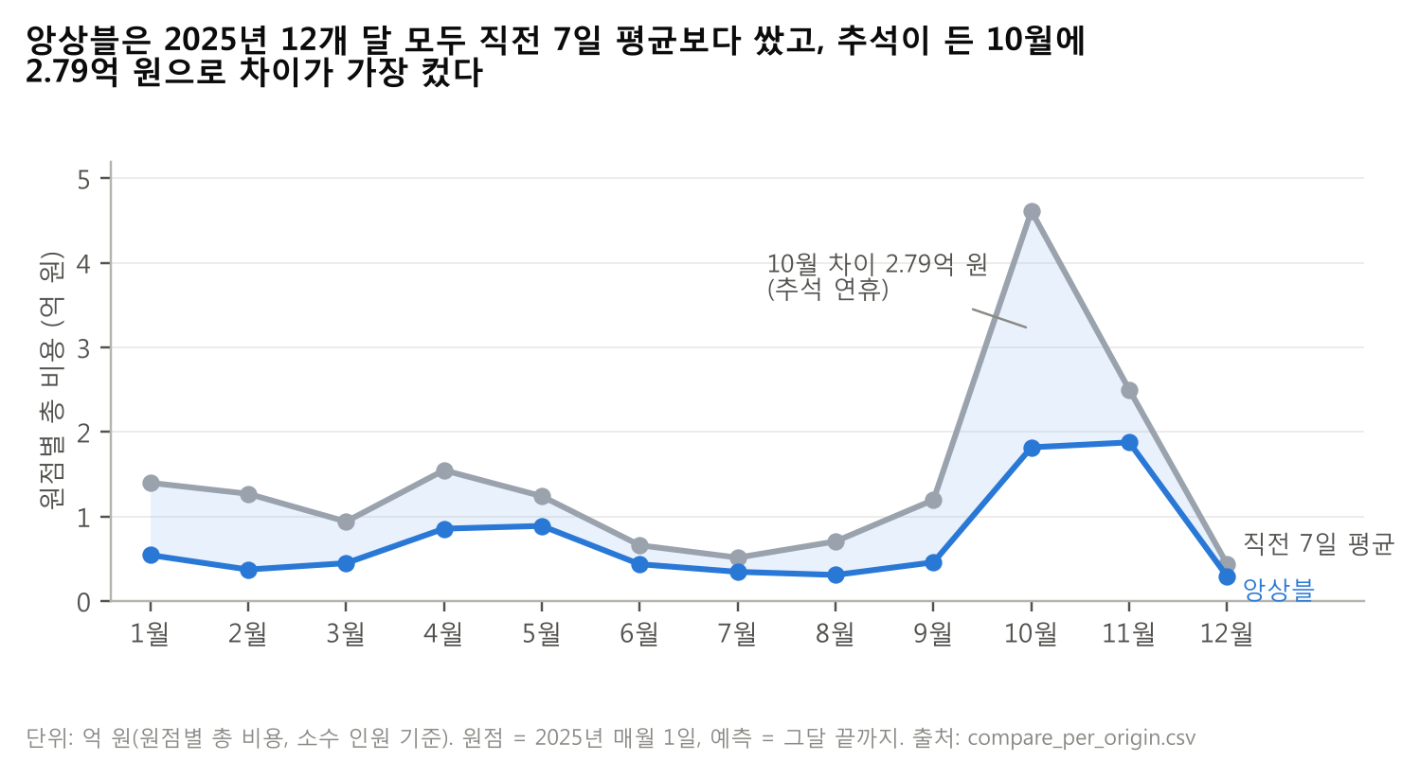
인력 배치 권고표 (2026-01-01 ~ 01-31, 23개소 × 31일) → 부록 표 B-1(궁·종묘 5곳, 일별 합계), B-2(왕릉 18곳)
- 칸마다 권고 인원(정수)과 비용 계산에 쓴 배치 인원(소수) = 0.8 분위수 예측 ÷ 2,000을 함께 적는다.
- 정수로 바꾼 규칙: 배치 인원(소수)을 올림하고, 영업일은 최소 1명, 예정 휴관일(92칸)은 0명(배치 인원(소수)도 0.00으로 표기). 1월 28일은 규칙 B(마지막 수요일 하한)를 반영했다. 권고 인원 합계는 992명이다.
- 출처: 권고표_2026_01_최종.csv(713행), 권고표_2026_01_최종_피벗.csv.

② 질문과 범위
질문 무엇을, 언제, 어떤 기준으로 예측했나?
답 23개소 × 31일을 2025-12-31에 확정하고, 개소 × 날짜 비용(원, 소수 인원)으로 평가했다.
이 보고서는 "근무표를 짤 때 이미 알 수 있는 달력 정보만으로 직전 7일 평균의 비용을 얼마나 줄일 수 있는가"에 답한다. 주제는 무료 개방일과 명절 연휴이고, 휴관일 처리·휴관 이동, 이웃 궁 휴관, 달력에 없는 행사를 보조 주제로 다룬다.

2-1. 예측 단위 · 예측 기간 · 1순위 지표
항목 | 정한 것 | 이유
예측 단위 | 개소별 23곳 (궁 4 · 종묘 1 · 왕릉 18) | 근무표가 개소 단위이고, 무료 개방일 배율이 개소마다 크게 다름(⑥ 도표 10)
예측 기간 | 백테스트: 원점부터 그달 끝까지(28~31일) / 권고: 2026-01-01 ~ 01-31 (31일) | 근무표를 한 달 단위로 짠다고 가정. 데이터가 2025-12-31에서 끝나 권고표는 2026-01-01부터(가이드 12쪽)
근무표 확정 시점 | 원점 전날 (권고표는 2025-12-31, 월 1회). 확정일까지의 데이터만 학습·전처리·예측에 씀 | 가이드 기본 가정. 다른 확정 주기는 ④ 4-6에서 비교
1순위 지표 | 총 비용(원) = 60만 원 × 모자란 인원 + 15만 원 × 남는 인원. 소수 인원 기준으로 개소 × 날짜마다 계산해 합산 | 가이드 8쪽. 0.8 분위 pinball loss × 375원과 같음
보조 지표 | WAPE, 적중률(목표 80%, 높을수록 좋은 지표라고 볼 수 없음) | 비용 결과를 해석하는 데만 씀
휴관일 평가 규칙 | 실제 휴관(actual_closed = 1, 관람객 0)은 학습과 평가에서 뺌. 예정 휴관(planned_closed = 1, 정기 휴관 요일 + 휴관 이동)은 모든 방법에서 0명 배치 | 문을 닫은 날의 0명은 수요가 아님. 예정 휴관은 미리 아는 정보라 예측에도 씀. 평가 행은 7,203행

MAPE는 쓰지 않았다. 관람객이 하루 수십 명인 왕릉은 몇 명만 틀려도 MAPE가 크게 흔들려 인력 손실의 크기를 나타내지 못하므로, 개소 크기가 그대로 반영되는 비용(원)을 1순위로 두었다.
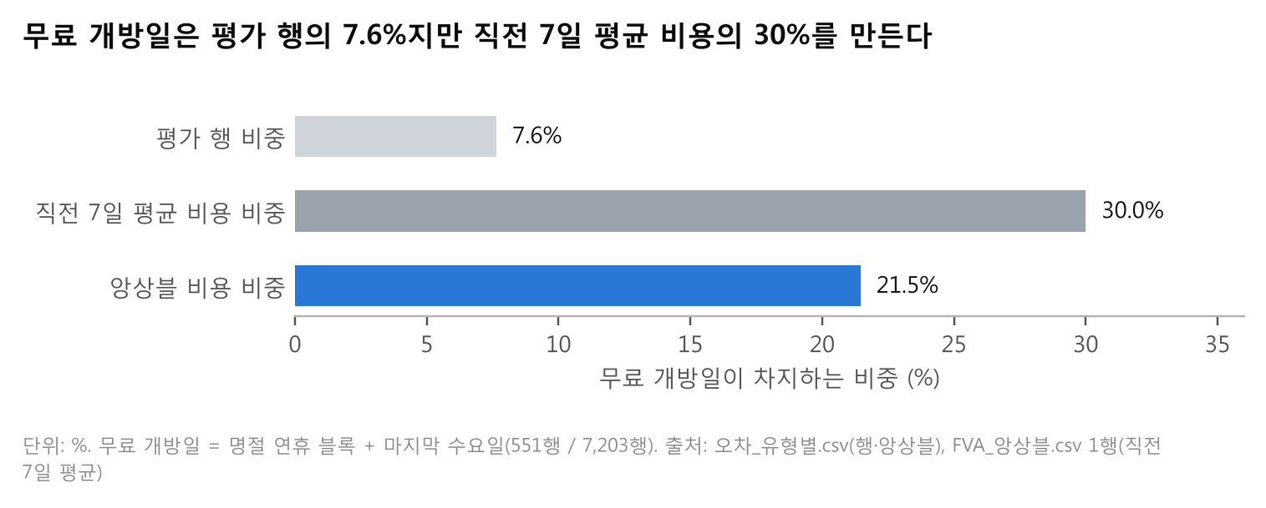
직전 7일 평균은 무료 개방일에 두 번 틀린다. 급증하는 당일에는 평균이 낮아 인원이 모자라고, 지난 뒤에는 그 급증이 평균에 섞여 평상시 날에 인원이 남는다. 가이드의 검산 예시(2025-10-14 화, 창덕궁)는 직전 7일에 추석 무료 개방일 3일이 들어 있어 12.9명을 배치했지만 필요 인원은 3.6명이었고, 남은 인원 비용이 하루 1,390,175원 생겼다. 이 보고서가 무료 개방일과 명절 연휴를 주제로 고른 이유이다.

2-2. 가정한 운영 상황
- 운영팀은 지금 직전 7일 평균으로 인원을 정한다 (프로젝트 가정). 비용 단가와 1명당 관람객 2,000명은 가이드 기본값이다(2-1).
- 근무표에 옮길 때는 올림하고, 영업일 최소 1명, 예정 휴관일 0명을 둔다 (팀 결정). 같은 규칙을 직전 7일 평균에도 적용한다.

2-3. 해석이 갈리는 요구사항에서 택한 해석
요구사항 | 택한 해석
"예측 원점 5개 이상" | 2025년 매월 1일 12개. 원점마다 그달 전체를 예측
"무료 개방일" 정의 | 예측에는 달력 규칙(설·추석이 든 연휴 블록 + 매월 마지막 수요일)만 씀. 유료 관람객이 0인 날을 무료 개방일로 보지 않음(⑤ 실수 5). 보정 규칙 A에서는 근무표 확정 전에 공지된 임시 무료 개방도 포함
"휴관 이동" | 정기 휴관 요일이 공휴일이면 그 뒤 첫 번째 공휴일이 아닌 날로 이동 (2023~2025년 실제 휴관과 97.6% 일치)
"비용 계산 단위" | 가이드 8쪽에 따라 소수 인원. 정수 규칙(올림, 영업일 최소 1명) 결과는 근무표용 참고로 함께 적음

③ 선택과 이유
질문 왜 이 모형과 이 인원 기준인가?
답 모자랄 때 손실이 남을 때의 4배라서 0.8 분위수에 맞췄고, 두 모형을 50:50으로 섞은 앙상블이 가장 쌌다.
예측 단위는 개소별, 모형은 Chronos-2 + 달력과 Prophet의 50:50 앙상블, 인원 기준은 관람객 0.8 분위수로 정했다. 세 선택 모두 1순위 지표인 비용(원)을 기준으로 골랐고, 각각 포기한 것이 있다.

3-1. 무엇을 골랐고 무엇을 포기했나
선택 | 고른 것 | 고른 이유 | 포기한 것
예측 단위 | 개소별 23곳 | 근무표에 바로 옮길 수 있고, 무료 개방 효과가 개소마다 1배 미만에서 7배 넘게 달라 합치면 뭉개짐 | 관람객이 적은 왕릉은 오차 비율이 큼 (왕릉 WAPE 54.0%, ⑤)
모형 | 앙상블 = Chronos-2 + 달력과 Prophet의 0.8 분위수 50:50 평균 (비율 고정, 결과를 보고 조정하지 않음) | 후보 중 총 비용이 가장 낮음 (8.66억 원). 원점 12개 중 Chronos-2 + 달력보다 9개, Prophet보다 8개 원점에서 쌈 | 계수로 설명하기 어렵고 두 모형을 함께 돌려야 함. 운영팀 설명용으로 "무료 개방일은 평소의 몇 배"를 보여 주는 배율 모형 + 월을 따로 둠
서비스 수준 | 0.8 분위수 | 모자람 60만 원, 남음 15만 원의 임계비율 60 ÷ (60 + 15) = 0.8. 이 분위수가 기대 비용을 가장 작게 만듦 | 평균적으로 5일 중 1일은 인력이 모자랄 수 있음을 받아들임

3-2. 인력 수는 관람객 분포의 0.8 분위수이다
배치 인원 = 관람객 0.8 분위수 예측 ÷ 2,000명, 필요 인원 = 실제 관람객 ÷ 2,000명이다. 비용은 두 값을 소수 그대로 비교해 계산한다. 근무표에 옮길 때만 올림과 영업일 최소 1명을 적용한다.
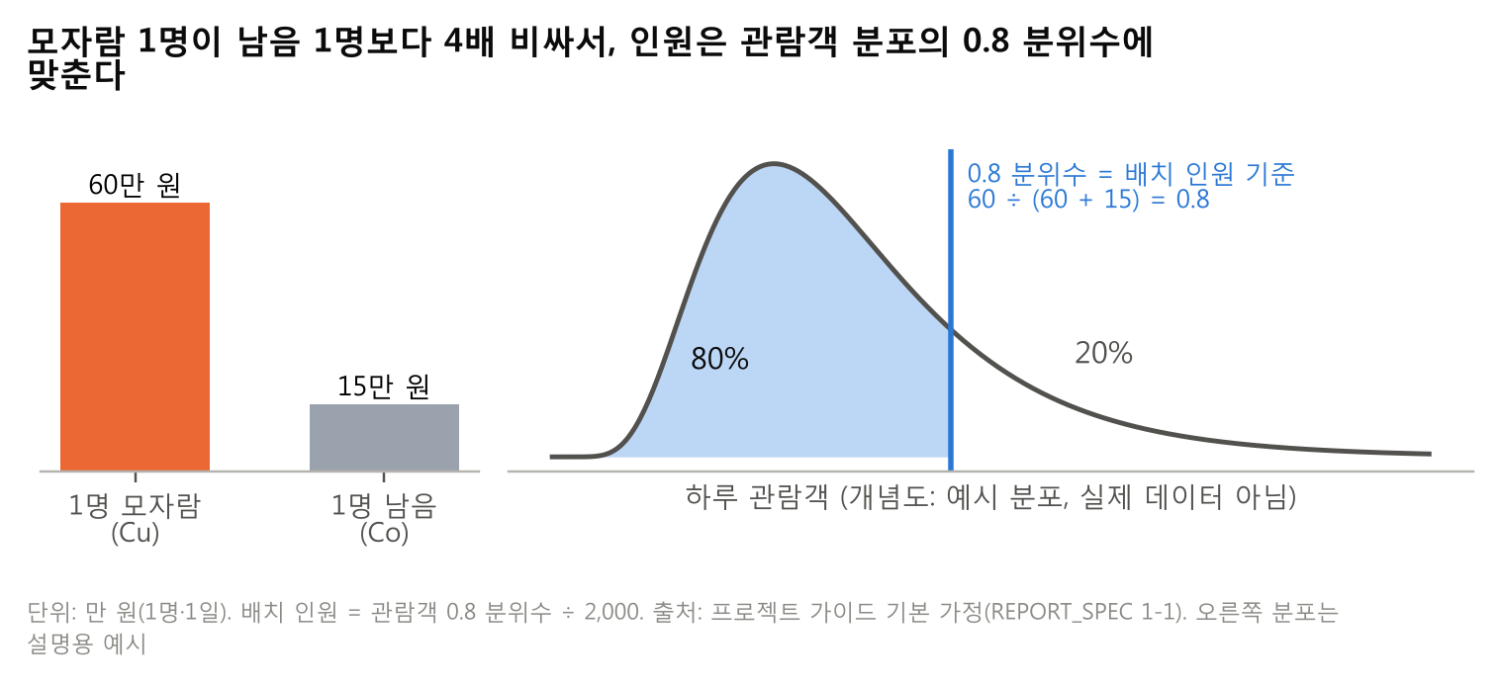
0.8 분위수에 맞추면 비싼 쪽(모자람)을 피하는 대신 싼 쪽(남음)을 조금 더 받아들이게 된다. 오른쪽 분포는 개념을 보여 주는 예시이고 실제 관람객 분포가 아니다.

3-3. 선택을 뒷받침하는 숫자
WAPE가 가장 낮은 모형이 가장 싼 모형은 아니었다. LightGBM(0.8)은 WAPE가 34.7%로 가장 낮지만 적중률이 69.4%로 0.8 분위수를 낮게 잡아, 총 비용이 11.01억 원으로 앙상블보다 2.35억 원 컸다. 오차의 크기만 보고 고르면 모자람 비용이 큰 이 문제에서 잘못된 모형을 고르게 되므로 비용을 1순위로 두었다. 앙상블이 모자란 인원을 줄여 비용을 낮춘 근거는 ④ 4-3, 적중률(82.0%)은 ④ 4-5에 있다.
모형과 앙상블 비율은 2025년 백테스트 결과를 보고 골랐다. 다른 해로는 검증하지 않았다(한계는 ⑤ 5-8).

④ 근거와 재현 조건
질문 이 숫자를 믿어도 되나?
답 원점 12개 모두에서 베이스라인 3개보다 쌌고, 절감은 대부분 모자란 인원을 막아서 나왔다(모자란 비용 −65%, 남는 비용 거의 그대로).
2025년 원점 12개 백테스트에서 앙상블의 총 비용은 8.66억 원으로, 직전 7일 평균(17.03억 원)보다 8.37억 원(−49.2%) 적었다. 모든 비용은 소수 인원 기준이고 실제 휴관일은 평가에서 뺐다(평가 행 7,203행).

4-1. 백테스트 비교표 (전체 · 무료 개방일과 공휴일을 뺀 날)
모형 | 구분 | 총 비용 전체(원) | WAPE 전체 | 적중률 전체 | 총 비용 제외(원) | WAPE 제외 | 적중률 제외
나이브 | 베이스라인 | 1,841,654,475 | 64.3% | 59.6% | 1,289,903,475 | 65.7% | 62.8%
계절 나이브 7일 | 베이스라인 | 1,803,999,675 | 57.6% | 54.9% | 1,246,640,925 | 56.6% | 57.4%
직전 7일 평균 | 베이스라인 (현재 방식) | 1,702,786,555 | 54.7% | 60.2% | 1,148,352,216 | 54.3% | 63.5%
직전 7일 평균 + 서비스 수준 보정 | FVA 2행 | 1,599,987,968 | 76.8% | 78.9% | 1,137,445,372 | 82.2% | 81.9%
앙상블 (Chronos-2 + 달력, Prophet 50:50) | 최종 | 865,671,727 | 39.5% | 82.0% | 648,968,181 | 37.1% | 83.1%
Chronos-2 + 달력 | 후보 | 931,895,939 | 43.2% | 80.6% | 668,916,510 | 40.8% | 82.2%
Prophet | 후보 | 939,506,502 | 40.0% | 78.2% | 696,730,928 | 35.9% | 78.9%
LightGBM (0.8) | 후보 | 1,100,868,588 | 34.7% | 69.4% | 809,893,586 | 31.6% | 69.8%
배율 모형 + 월 | 설명용 | 1,234,702,414 | 50.5% | 74.9% | 937,787,019 | 47.0% | 76.0%

「제외」 = 공휴일 · 명절 연휴 · 마지막 수요일을 뺀 날. 적중률의 목표는 80%이며 높을수록 좋은 지표라고 볼 수 없다. 통계 모형(ARIMA·SARIMA·ETS)을 포함한 18개 모형 전체는 부록 표 A-1.
주석 (금액 표기) 본문은 앙상블 총 비용을 865,671,727원, 절감을 837,114,828원으로 쓴다. 파일에 따라 항목별·원점별 반올림 때문에 865,671,728원·865,671,730원, 837,114,824~837,114,827원으로 나오며 모두 같은 결과이다. 앙상블의 무료 개방일 비용은 저장된 예측(pred_ensemble.csv)으로 다시 계산한 185,730,428원을 쓴다(FVA 표를 만든 계산에서는 185,730,436원).
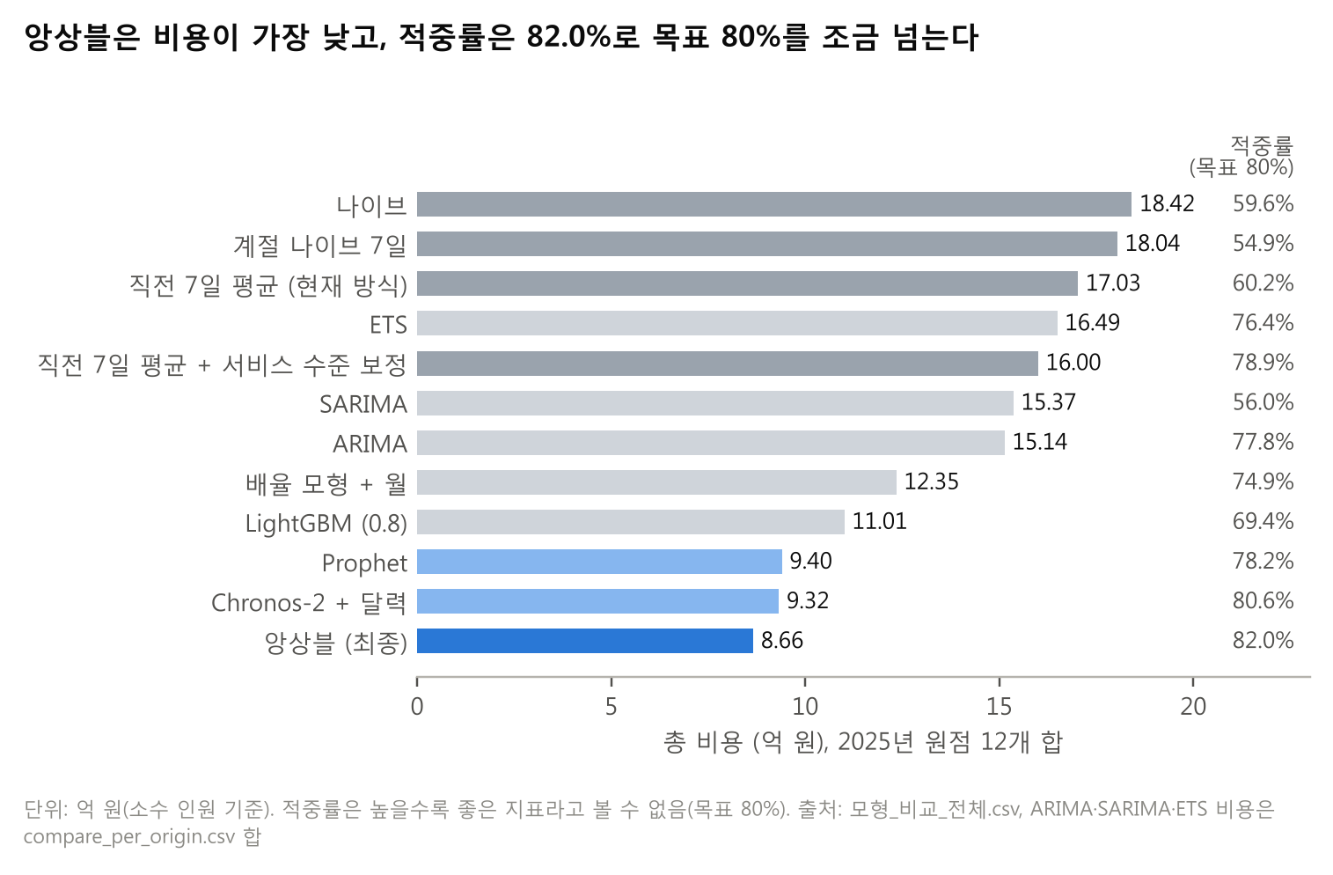
특별한 날을 빼면 앙상블 비용이 25.0% 줄어든다. 비용의 4분의 1이 평가 행의 10.5%(공휴일 2.9% + 무료 개방일 7.6%)에서 나온다는 뜻이다. 후보 모형 모두 직전 7일 평균보다 크게 쌌으므로(Chronos-2 + 달력 −45.3%, Prophet −44.8%), 절감은 특정 모형 하나에만 기대지 않는다.

4-2. 원점별 학습 구간과 비용
학습은 언제나 2023-01-01부터 원점 전날까지의 데이터만 쓴다(확장 창). 예정 휴관은 미리 알 수 있으므로 예측 구간에도 쓰고, 실제 휴관은 평가에서 빼는 데만 쓴다.
원점 | 학습 구간 | 학습 일수 | 예측 구간 | 나이브(원) | 계절 나이브 7일(원) | 직전 7일 평균(원) | 앙상블(원) | 절감(원)
2025-01-01 | 2023-01-01 ~ 2024-12-31 | 731 | 01-01 ~ 01-31 | 143,462,775 | 139,715,100 | 139,948,512 | 54,480,731 | 85,467,781
2025-02-01 | 2023-01-01 ~ 2025-01-31 | 762 | 02-01 ~ 02-28 | 150,486,825 | 117,265,500 | 126,962,125 | 37,382,454 | 89,579,671
2025-03-01 | 2023-01-01 ~ 2025-02-28 | 790 | 03-01 ~ 03-31 | 109,883,400 | 105,719,775 | 94,111,030 | 44,950,883 | 49,160,147
2025-04-01 | 2023-01-01 ~ 2025-03-31 | 821 | 04-01 ~ 04-30 | 189,828,075 | 172,837,725 | 154,820,525 | 85,717,717 | 69,102,808
2025-05-01 | 2023-01-01 ~ 2025-04-30 | 851 | 05-01 ~ 05-31 | 150,978,600 | 113,620,125 | 124,104,957 | 88,977,415 | 35,127,542
2025-06-01 | 2023-01-01 ~ 2025-05-31 | 882 | 06-01 ~ 06-30 | 70,875,900 | 67,768,050 | 66,098,712 | 43,677,658 | 22,421,054
2025-07-01 | 2023-01-01 ~ 2025-06-30 | 912 | 07-01 ~ 07-31 | 46,884,450 | 50,253,000 | 51,484,500 | 34,685,398 | 16,799,102
2025-08-01 | 2023-01-01 ~ 2025-07-31 | 943 | 08-01 ~ 08-31 | 75,411,450 | 90,584,475 | 70,678,655 | 30,992,325 | 39,686,330
2025-09-01 | 2023-01-01 ~ 2025-08-31 | 974 | 09-01 ~ 09-30 | 156,913,200 | 146,312,925 | 119,741,388 | 45,978,805 | 73,762,583
2025-10-01 | 2023-01-01 ~ 2025-09-30 | 1,004 | 10-01 ~ 10-31 | 457,510,650 | 469,819,350 | 461,307,438 | 181,906,200 | 279,401,238
2025-11-01 | 2023-01-01 ~ 2025-10-31 | 1,035 | 11-01 ~ 11-30 | 235,529,400 | 269,286,600 | 249,965,962 | 187,750,926 | 62,215,036
2025-12-01 | 2023-01-01 ~ 2025-11-30 | 1,065 | 12-01 ~ 12-31 | 53,889,750 | 60,817,050 | 43,562,750 | 29,171,218 | 14,391,532
합계 |  |  |  | 1,841,654,475 | 1,803,999,675 | 1,702,786,555 | 865,671,727 | 837,114,828

절감 = 직전 7일 평균 − 앙상블. 원점별 값의 단순 합은 반올림 때문에 합계 행과 1~4원 다르다(4-1 주석). 원점별 WAPE는 부록 표 A-2.
앙상블은 12개 원점 모두에서 베이스라인 3개보다 쌌다. 차이가 가장 큰 달은 추석이 든 10월(2.79억 원, ① 도표 1)이다. 3월은 앙상블의 WAPE(47.3%)가 직전 7일 평균(31.9%)보다 나빴지만 비용은 더 적었다. 오차의 크기보다 모자람과 남음의 방향이 비용을 좌우한다는 예이다.
10월·11월 두 원점이 앙상블 비용의 42.7%를 차지한다. 추석 연휴와 코리아 그랜드 페스티벌 무료입장이 든 달로, 남은 오차가 특별한 날에 몰려 있다(⑤).

4-3. 비용과 절감액
기본 가정(소수 인원)에서 절감액은 837,114,828원(8.37억 원, −49.2%)이다. 근무표에 옮기는 권고 규칙(올림, 영업일 최소 1명)을 두 방식에 똑같이 적용하면 직전 7일 평균 20.69억 원 → 앙상블 14.67억 원으로 6.01억 원(−29.1%) 줄어든다. 올림 때문에 두 방식 모두 남는 인원이 크게 늘어 절감률이 낮아진다(참고 값).
기준 | 모형 | 모자란 인원 | 모자란 비용(원) | 남는 인원 | 남는 비용(원) | 총 비용(원) | 절감(원)
소수 (기본) | 직전 7일 평균 | 2,159.2명 | 1,295,515,713 | 2,715.1명 | 407,270,842 | 1,702,786,555 | —
소수 (기본) | 앙상블 | 750.8명 | 450,487,624 | 2,767.9명 | 415,184,103 | 865,671,727 | 837,114,828 (49.2%)
권고 규칙 (참고) | 직전 7일 평균 | 1,620.0명 | 972,007,200 | 7,310.6명 | 1,096,588,200 | 2,068,595,400 | —
권고 규칙 (참고) | 앙상블 | 560.8명 | 336,507,000 | 7,539.4명 | 1,130,913,150 | 1,467,420,150 | 601,175,250 (29.1%)

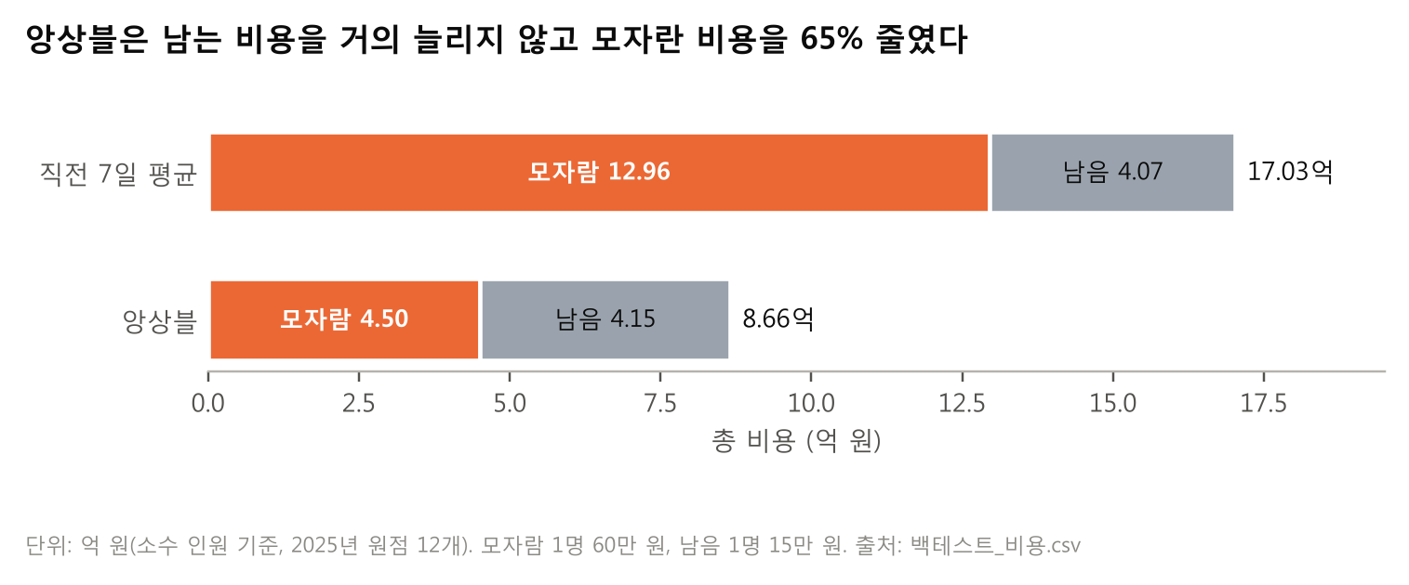
절감은 대부분 "모자람을 막은 것"에서 나왔다. 모자란 비용은 12.96억 원에서 4.50억 원으로 줄었고, 남는 비용은 4.07억 원에서 4.15억 원으로 791만 원 늘었을 뿐이다.
절감액을 가이드의 두 갈래로 나누면 보정분 1.03억 원(12.3%) + 모형분 7.34억 원(87.7%)이다. 모형분은 과거 관람객만 쓴 모형 4.68억 원(55.9%)과 달력 정보(예정 휴관·공휴일·명절·마지막 수요일) 2.67억 원(31.9%)으로 나뉜다(4-4 FVA 2행, 3행, 4~7행).

4-4. FVA 표 (최종 모형 기준, 소수 인원)
각 행은 앞 행에 정보를 하나씩 더한 결과이다. 1·2행은 운영팀 기준선이고, 3행부터는 최종 모형(앙상블)이다. 비용이 늘어난 8행도 남겼다.
행 | 더한 정보 | 1순위 지표: 총 비용(원) | 앞 행 대비 감소(원) | 행 1 대비 감소(원) | 무료 개방일 비용(원) | WAPE | 적중률
1 | 직전 7일 평균 (현재 방식) | 1,702,786,555 | — | 0 | 510,909,652 | 54.7% | 60.2%
2 | + 서비스 수준 보정 (0.8) | 1,599,987,968 | 102,798,587 | 102,798,587 | 436,199,398 | 76.8% | 78.9%
3 | 과거 관람객만 (Chronos-2 단변량 + Prophet) | 1,132,292,907 | 467,695,061 | 570,493,648 | 413,059,282 | 43.3% | 80.9%
4 | + 예정 휴관 | 1,087,883,627 | 44,409,280 | 614,902,928 | 356,787,436 | 43.4% | 81.2%
5 | + 공휴일 | 937,650,314 | 150,233,313 | 765,136,241 | 251,790,690 | 40.5% | 81.9%
6 | + 명절 연휴 | 894,089,360 | 43,560,954 | 808,697,195 | 216,928,397 | 40.8% | 82.2%
7 | + 마지막 수요일 = 최종 앙상블 | 865,671,730 | 28,417,630 | 837,114,825 | 185,730,428 | 39.5% | 82.0%
8 | + 휴관 이동 · 이웃 궁 휴관 (추가 실험, 최종에서 뺌) | 867,199,072 | −1,527,342 (증가) | 835,587,483 | 185,216,103 | 39.9% | 82.4%

2행의 보정은 원점 전 기록에서 "실제 ÷ 직전 7일 평균"의 0.8 분위수를 곱한 것이다. 예정 휴관일 0명 배치는 1~8행 모두에 적용되며, 4행은 예정 휴관을 Chronos-2의 입력 공변량으로 더한 효과이다(Prophet 비용은 3·4행이 같음).
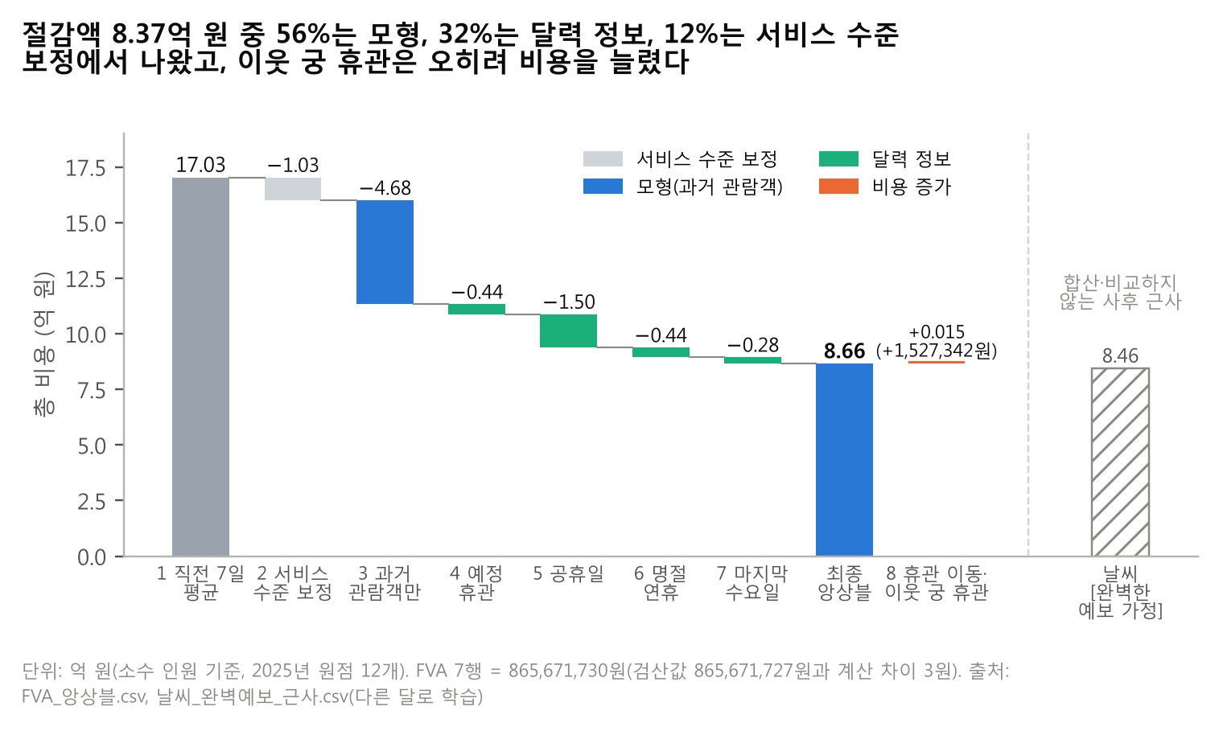
서비스 수준 보정은 비용을 1.03억 원 줄이지만 WAPE는 54.7% → 76.8%로 나빠진다. 일부러 넉넉히 잡기 때문이며, 비용을 1순위로 둔 이유이다.
달력 정보 중에서는 공휴일이 1.50억 원으로 가장 컸고, 무료 개방일 비용은 1행 5.11억 원에서 7행 1.86억 원으로 64% 줄었다.
휴관 이동과 이웃 궁 휴관은 비용을 153만 원 늘려 최종 모형에서 뺐다(8행). 휴관 이동은 이미 예정 휴관 열에 반영되어 있었다.
날씨는 권고에 쓰지 않았고, [완벽한 예보 가정]으로 효과의 상한만 근사했다. 예측하는 날의 실측 날씨는 근무표 확정 시점에 알 수 없고(가이드 7쪽), 날씨 파일에 2026년 1월 값도 없다. 근사는 모형을 다시 학습하지 않고, 앙상블 오차(log 실제 ÷ 예측)를 당일 강수량·최고기온으로 설명하는 회귀를 궁·종묘·왕릉별로 만들어 예측을 보정했다.
방식 (2025년 원점 12개, 소수 기준) | 총 비용(원) | 앙상블 대비 감소(원) | WAPE | 적중률
앙상블 (최종, 날씨 없음) | 865,671,728 | — | 39.5% | 82.0%
+ 날씨 [완벽한 예보 가정], 다른 달로 학습 | 846,029,975 | 19,641,753 (2.3%) | 39.2% | 82.6%
+ 날씨 [완벽한 예보 가정], 앞선 달로만 학습 | 864,479,977 | 1,191,751 (0.1%) | 39.5% | 81.2%

이 표는 사후 보정 근사이므로 다른 결과와 합산하지 않는다(감소 열은 파일 값 865,671,728원 기준). 날씨를 완벽하게 알아도 줄일 수 있는 비용은 약 0.20억 원(2.3%) 이하로, 달력 정보(2.67억 원)의 10분의 1도 안 된다.

4-5. 적중률과 포함률
- 적중률: 필요 인원(실제 ÷ 2,000) ≤ 배치 인원(0.8 분위수 예측 ÷ 2,000)인 날의 비율(실제 휴관일 제외). 목표는 서비스 수준과 같은 80%이며 높을수록 좋은 지표라고 볼 수 없다.
- 앙상블 적중률은 82.0%(제외 날 83.1%)로 목표 80%를 조금 넘는다(약간 넉넉한 쪽). 80%에 가장 가까운 모형은 Chronos-2 + 달력(80.6%)이고, Prophet은 78.2%, 직전 7일 평균은 60.2%이다.
- 포함률: 구간 예측을 쓰지 않고 분위수 하나로 인원을 정해 해당 없음.

4-6. 근무표 확정 시점별 비용 (요구사항 8)
결론: 근무표는 지금처럼 월 1회 확정하되, 공지된 임시 무료 개방일 증원과 마지막 수요일 하한을 더하는 방식(방안 3, 1단계)을 먼저 권한다.
- 비용: 방안 3은 월 1회 확정보다 79,269,212원(0.79억 원) 적고, 주 1회 확정(방안 4)보다도 238만 원(2,378,174원) 싸다.
- 근무자 부담: 근무자가 일정을 아는 시점은 지금과 같은 평균 약 16일 전이다. 주 1회로 바꾸면 평균 4일 전으로 짧아진다.
- 다음 단계: 비용의 81%가 나오는 궁·종묘 5곳만 주 1회로 시범 운영하면(2단계, 방안 7) 월 1회보다 1.34억 원, 전체를 주 1회 + 규칙으로 바꾸면(3단계, 방안 5) 1.63억 원 줄어든다. 주 1회 절감은 인력을 주 단위로 조정할 수 있을 때(단기 인력, 개소 간 이동)만 실현된다.
- 주의: 방안 3의 절감 중 공지 증원 몫(0.70억 원)은 2025년 코리아 그랜드 페스티벌 하나에서 나온 참고 값이다. 해마다 기대할 수 있는 값은 수요일 하한 몫(약 882만 원)에 가깝다.
모든 방식이 예측한 공통 평가일 2025-01-06 ~ 2025-12-31(7,088행)에서 같은 앙상블로 비교했다(4-1과 평가일이 달라 직접 비교하지 않음).
운영 방안 7개 — 앙상블, 공지 후 증원 준비 기간 14일
방안 | 근무자가 일정을 아는 시점 | 총 비용(원) | 월 1회 대비 감소(원) | 권고 규칙 비용(원, 참고) | 적중률
1. 월 1회 확정 | 평균 약 16일 전 | 860,058,276 | — | 1,450,986,450 | 81.9%
2. 월 1회 + 공지 행사 증원 | 평균 약 16일 전 | 789,607,178 | 70,451,098 | 1,401,914,325 | 83.4%
3. 월 1회 + 공지 증원 + 수요일 하한 (1단계) | 평균 약 16일 전 | 780,789,064 | 79,269,212 | 1,398,513,825 | 83.8%
4. 주 1회 확정 | 평균 4일 전 | 783,167,238 | 76,891,038 | 1,396,197,075 | 82.6%
5. 주 1회 + 공지 증원 + 수요일 하한 (3단계) | 평균 4일 전 | 697,035,657 | 163,022,619 | 1,333,440,825 | 84.3%
6. 궁·종묘 주 1회 + 왕릉 월 1회 | 궁·종묘 4일 / 왕릉 16일 | 808,285,518 | 51,772,758 | 1,404,505,950 | 82.1%
7. 6 + 공지 증원 + 수요일 하한 (2단계) | 궁·종묘 4일 / 왕릉 16일 | 725,575,571 | 134,482,705 | 1,344,963,450 | 83.8%

- 공지 행사 증원: 근무표를 확정한 뒤라도 임시 무료 개방 공지가 행사 14일 전까지 나오면, 그 행사일만 개소별 무료 개방 배율만큼 인원을 추가한다(230행). 2025년에는 코리아 그랜드 페스티벌(공지 10/16, 행사 10/29~11/9)이 해당한다.
- 수요일 하한: 마지막 수요일 예측이 같은 요일 평상시 예측 × 개소별 배율보다 낮으면 그 값으로 올린다(⑤ 규칙 B).
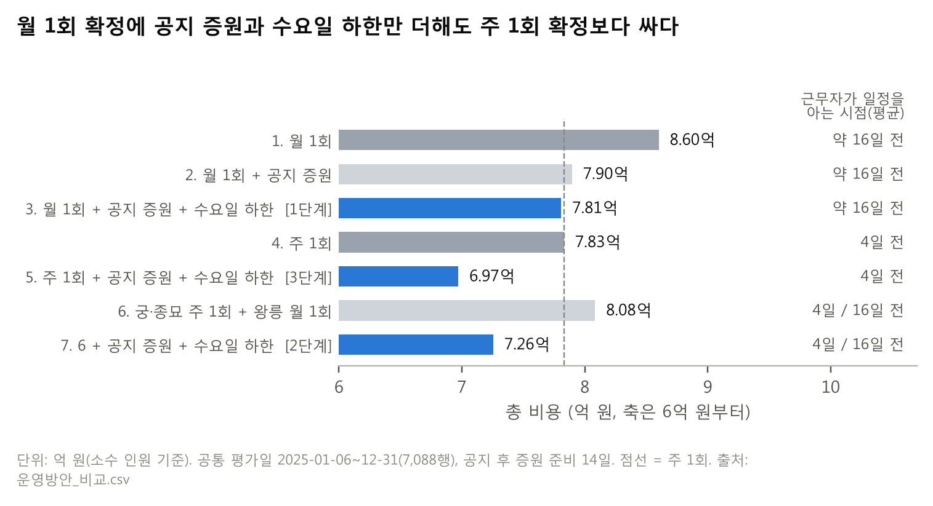
확정 주기만 바꾸면 2주 1회는 월 1회보다 0.27억 원, 주 1회는 0.77억 원(−8.9%) 줄지만 효과가 고르지 않다. 주 1회는 12개월 중 11개월에서 월 1회보다 쌌고(8월만 16만 원 비쌈), 2주 1회는 11월에 0.13억 원 비쌌다. 직전 7일 평균(−2.30억 원)과 서비스 수준 보정(−2.88억 원)에서도 주 1회가 가장 싸, 앙상블만의 결과가 아니다.
왕릉의 주 1회 효과는 작다. 방안 1 기준 비용의 81%가 궁(6.25억 원)·종묘(0.70억 원)에서 나오고, 왕릉을 주 1회로 바꾸면 0.25억 원만 줄어 18곳의 근무표를 매주 다시 짜는 부담에 비해 작다. 그래서 2단계에서는 궁·종묘만 주 1회로 바꾼다.

4-7. 재현 조건
항목 | 값
데이터 | train_2023_2025_core_v2.csv: 2023-01-01 ~ 2025-12-31, 23개소 × 1,096일 = 25,208행 · 20열
분할 방식 | 시간 순서 백테스트. 2025년 매월 1일 원점 12개, 학습 = 2023-01-01 ~ 원점 전날(확장 창, 4-2 표), 예측 = 원점부터 그달 끝. 주 1회 비교는 2025-01-06부터 매주 월요일 52개, 2주 1회는 26개
평가 규칙 | 실제 휴관(actual_closed = 1) 제외, 예정 휴관(planned_closed = 1) 0명 배치, 비용은 소수 인원, 평가 행 7,203행
최종 모형 | 앙상블 = Chronos-2 + 달력과 Prophet의 0.8 분위수 50:50 평균 (비율 고정)
Chronos-2 | amazon/chronos-2 (chronos-forecasting 2.3.2, CPU, 제로샷: 추가 학습 없이 0.8 분위수를 바로 출력, 무작위성 없음). 입력 길이 = 2023-01-01부터 원점 전날까지 전체, 휴관일 target은 결측. 공변량: is_holiday, is_myeongjeol, is_last_wednesday, planned_closed
Prophet | Prophet 1.5.0, 기본 설정 + 잔차 0.8 분위수 더하기, 예측 상한 = 개소 과거 최대의 2배. 외생변수: is_holiday, is_myeongjeol, is_last_wednesday
시드 | LightGBM 42 (Chronos-2·Prophet은 무작위성 없음)
라이브러리 버전 | pandas 3.0.6, numpy 2.5.4, statsmodels 0.15.0, lightgbm 4.7.0, torch 2.14.1, holidays 0.103 (2026년 공휴일만 사용)
실행 순서 | run_classic.py → run_chronos.py → run_stat.py → ensemble.py → backtest_cost.py → run_fva.py → assumptions.py → error_analysis.py → run_weekly.py --biweekly → compare_plans.py --lead 14 → forecast_2026.py (옵션은 저장소 README)
실행 환경 | Chronos-2·Prophet은 Colab에서 실행(Chronos-2는 CPU 설정, 주 1회 비교는 약 1,200번 학습). 나머지 표는 저장된 예측(pred_ensemble.csv)으로 다시 만들 수 있음
누수 확인 | 원점 전날까지만 쓰는지 확인하는 누수 테스트 3개 통과 (tests/test_leakage.py). actual_closed는 평가 마스크로만 사용

검산값 7개는 모두 맞았다. 관람객 표 행 수 62,028, 개소 수 23(궁 4 · 종묘 1 · 왕릉 18), total 합계 119,991,391, 외국인 4열 합계 22,960,148, total이 0인 행 8,832, 날씨 표 92,414행, 달력 4,018행이 가이드의 검산값과 일치했다. 가이드의 비용 검산 예시(2025-10-14 창덕궁, 직전 7일 평균 남는 비용 1,390,175원)도 팀 코드로 재현했다.

⑤ 오차 분석과 한계
질문 어디서 여전히 틀리나?
답 가장 많이 모자란 10건은 모두 근무표 확정 전에 알 수 있던 행사·추석이었고, 공지 증원과 수요일 하한으로 78,274,092원을 더 줄였다.
앙상블의 남은 오차는 무료 개방일과 궁에 몰려 있고, 공휴일은 비용은 작지만 모자라는 쪽으로 치우쳐 있다. 가장 많이 모자란 10건은 행사 6건과 추석 연휴 4건으로 모두 근무표 확정 전에 알 수 있던 날이었다. 이 중 하나(임시 무료 개방)와 매달 반복되는 마지막 수요일을 보정 규칙으로 다루면 비용이 0.78억 원(9.0%) 더 줄어든다.

5-1. 유형별 지표와 적중률
앙상블, 2025년 원점 12개, 실제 휴관 제외, 소수 인원 기준.
구분 | 유형 | 행 수 (비중) | 총 비용(원) | 비용 비중 | 모자란 비용(원) | WAPE | 적중률
전체 | 전체 | 7,203 (100%) | 865,671,727 | 100% | 450,487,624 | 39.5% | 82.0%
날짜 | 평일 | 4,171 (57.9%) | 334,907,612 | 38.7% | 160,086,008 | 35.7% | 83.9%
날짜 | 주말 | 2,274 (31.6%) | 314,060,569 | 36.3% | 174,565,433 | 38.8% | 81.7%
날짜 | 공휴일 | 207 (2.9%) | 30,973,118 | 3.6% | 24,050,311 | 29.3% | 55.6%
날짜 | 무료 개방일 | 551 (7.6%) | 185,730,428 | 21.5% | 91,785,872 | 53.4% | 79.7%
개소 | 궁 | 1,261 (17.5%) | 628,812,956 | 72.6% | 322,400,691 | 36.2% | 79.3%
개소 | 종묘 | 314 (4.4%) | 70,472,240 | 8.1% | 56,399,624 | 49.3% | 78.7%
개소 | 왕릉 | 5,628 (78.1%) | 166,386,532 | 19.2% | 71,687,310 | 54.0% | 82.8%

날짜 유형은 겹치지 않게 나눴다(평일·주말 = 공휴일과 무료 개방일이 아닌 날, 합 6,445행 · 648,968,181원). 적중률의 목표는 80%이며 높을수록 좋은 지표라고 볼 수 없다.
공휴일은 적중률이 55.6%로 가장 낮아, 10일 중 4일 넘게 인력이 모자랐다. 비용 비중은 3.6%로 작지만 모자람 쪽으로 치우친 오차이다.
무료 개방일은 행의 7.6%인데 비용의 21.5%를 차지한다. 앙상블이 직전 7일 평균(30.0%)보다 비중을 줄였지만, 여전히 행 수에 비해 비용이 가장 많이 몰리는 날짜 유형이다(약 2.8배). 주말도 행의 31.6%에 비용의 36.3%로 평일보다 모자란 비용이 크다.
궁 4곳이 비용의 72.6%를 만든다. 왕릉은 WAPE가 54.0%로 가장 높지만 관람객이 적어 비용 비중은 19.2%이다. 비용을 줄이려면 궁부터 다뤄야 한다는 뜻이며, ④ 4-6에서 궁·종묘만 주 1회 시범을 권하는 근거이다.

5-2. 인력이 가장 많이 모자란 10건
순위 | 날짜 | 개소 | 실제 관람객 | 예측 관람객 (0.8 분위수) | 모자란 인원 | 원인 (한 문장) | 출처 | 확정 전에 알 수 있었나
1 | 2025-11-08 (토) | 덕수궁 | 66,257 | 26,551 | 19.85 | 코리아 그랜드 페스티벌 기간 무료입장으로 관람객이 늘었다 | 궁능유적본부 공지 | 예 (공지 10/16, 확정 10/31)
2 | 2025-05-04 (일) | 종묘 | 44,337 | 5,607 | 19.36 | 5월 첫 일요일에 열리는 종묘대제 날이었다 | 국가유산청 공지 | 예 (매년 5월 첫 일요일)
3 | 2025-10-08 (수) | 창경궁 | 58,122 | 26,264 | 15.93 | 추석 연휴 무료 개방일이었다 | 달력 파일 | 예 (달력)
4 | 2025-10-08 (수) | 창덕궁 | 56,508 | 27,783 | 14.36 | 추석 연휴 무료 개방일이었다 | 달력 파일³ | 예 (달력)
5 | 2025-11-04 (화) | 창덕궁 | 45,452 | 18,032 | 13.71 | 코리아 그랜드 페스티벌 기간 무료입장으로 관람객이 늘었다 | 궁능유적본부 공지¹ | 예 (공지 10/16, 확정 10/31)
6 | 2025-10-08 (수) | 종묘 | 35,524 | 9,146 | 13.19 | 추석 연휴 무료 개방일이었다 | 달력 파일³ | 예 (달력)
7 | 2025-11-08 (토) | 창덕궁 | 44,669 | 19,482 | 12.59 | 코리아 그랜드 페스티벌 기간 무료입장으로 관람객이 늘었다 | 궁능유적본부 공지¹ | 예 (공지 10/16, 확정 10/31)
8 | 2025-11-08 (토) | 경복궁 | 62,517 | 37,947 | 12.29 | 코리아 그랜드 페스티벌 기간 무료입장으로 관람객이 늘었다 | 궁능유적본부 공지¹ | 예 (공지 10/16, 확정 10/31)
9 | 2025-10-09 (목) | 종묘 | 31,131 | 8,074 | 11.53 | 추석 연휴 무료 개방일이었고 한글날과 겹쳤다 | 달력 파일³ | 예 (달력)
10 | 2025-11-09 (일) | 덕수궁 | 42,187 | 19,651 | 11.27 | 코리아 그랜드 페스티벌 기간 무료입장으로 관람객이 늘었다 | 궁능유적본부 공지¹ | 예 (공지 10/16, 확정 10/31)

모자란 인원 = (실제 − 예측) ÷ 2,000.
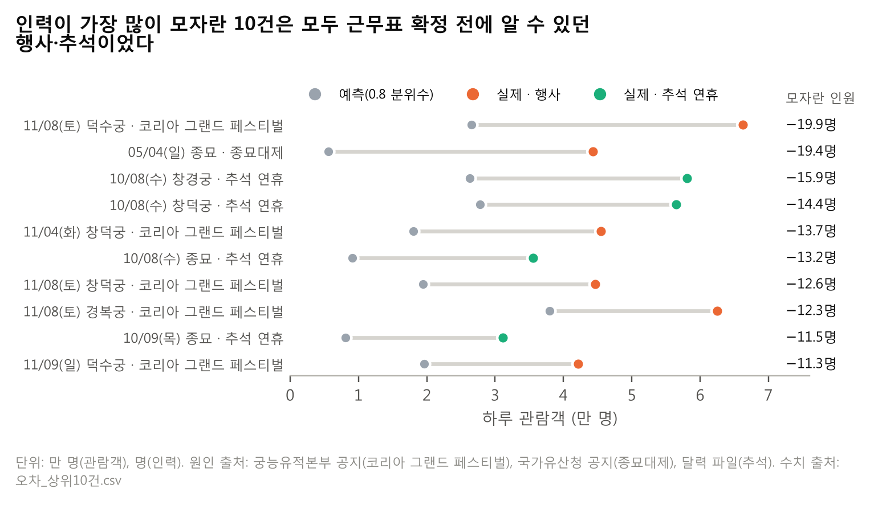
행사 6건은 모형 입력에 없던 정보였다. 코리아 그랜드 페스티벌 무료입장 5건은 달력 규칙(명절 연휴 + 마지막 수요일)에 없는 임시 무료 개방이고, 종묘대제 1건은 데이터의 달력 열에 없는 정기 행사이다. 두 행사 모두 근무표 확정 전에 공지되었거나 매년 날짜가 정해져 있어, 입력으로 넣을 수 있었던 정보이다.
추석 4건은 입력에 있었지만 크기를 작게 잡았다. 모형은 명절 연휴를 입력으로 알고 있었지만 증가 폭을 작게 예측했다. 2025년 추석 연휴(10/3~10/9, 7일)가 학습 기간의 어느 명절 연휴(최장 6일)보다 길었던 것이 한 원인일 수 있다(원인은 확인하지 않음).

5-3. 보정 규칙과 적용 전후 비용
두 보정 규칙을 같은 원점에서 다시 계산하면 비용이 78,274,092원(0.78억 원, 9.0%) 줄어든다. 두 규칙 모두 근무표 확정 시점에 알 수 있는 정보만 쓰고, 비용을 늘리지 않았다.
규칙 | 총 비용(원) | 보정 전 대비 감소(원) | 바뀐 행 | 적중률
보정 전 (앙상블) | 865,671,728 | — | — | 82.0%
규칙 A: 공지된 임시 무료 개방일 × 개소별 배율 | 796,215,750 | 69,455,978 | 184 | 83.2%
규칙 B: 마지막 수요일 하한 | 856,853,614 | 8,818,114 | 183 | 82.5%
A + B | 787,397,636 | 78,274,092 (9.0%) | 367 | 83.6%

보정 전 비용과 감소 열은 파일 값 865,671,728원 기준이다(④ 4-1 주석).
- 규칙 A: 임시 무료 개방일에 예측을 개소별 무료 개방 배율로 곱한다. 배율은 원점 전날까지의 기록으로만 계산한다. 공지일이 근무표 확정일(원점 전날)보다 빨라야 적용하므로, 11월 원점(확정 10/31)의 11/1~11/9에만 적용했다. 10월 원점(확정 9/30)의 10/29~10/31은 공지(10/16)가 확정 뒤라 적용하지 않았다.
- 규칙 B: 마지막 수요일 예측이 같은 요일 평상시 예측 × 개소별 배율보다 낮으면 그 값으로 올린다.
- 2026년 1월 28일에 규칙 B를 적용했다: 경복궁 11명 → 13명, 창경궁 2명 → 3명, 종묘 2명 → 3명. 덕수궁(7명), 창덕궁(3명), 왕릉(1명)은 그대로이다.
- ④ 4-6 방안 3의 절감(79,269,212원)과 다른 것은 평가 기간(4-6은 2025-01-06부터)과 공지 반영 방식(4-6은 확정 뒤라도 행사 14일 전까지 나온 공지로 증원)이 다르기 때문이다.

5-4. 가정 목록
가정 | 값 | 출처 | 구분 | 바꿔 본 값 (5-5)
모자람 비용 | 1명·1일 60만 원 | 가이드 기본값 | 정한 값 | 무료 개방일만 120만 원
남음 비용 | 1명·1일 15만 원 | 가이드 기본값 | 정한 값 | —
1명이 맡는 관람객 | 2,000명 | 가이드 기본값 | 정한 값 | 1,500명
비용 계산 단위 | 소수 인원 (올림 전) | 가이드 8쪽 | 정한 값 | 권고 규칙(올림, 최소 1명)으로 함께 계산 (④ 4-3)
서비스 수준 | 0.8 분위수 | 60 ÷ (60 + 15) 임계비율 (가이드 12쪽) | 비용 가정에서 계산한 값 | —
영업일 최소 인원 | 1명 | 팀 결정 | 정한 값 | — (5-7에서 과배치 비용 추정)
예정 휴관 배치 | 0명 | 정기 휴관 요일 + 휴관 이동 규칙 | 데이터에서 나온 값 (2023~2025년 97.6% 일치) | —
무료 개방일 | 명절 연휴 블록 + 마지막 수요일 (+ 규칙 A의 공지된 임시 무료 개방) | 달력 파일, 궁능유적본부 공지 | 데이터·공지에서 나온 값 | —
무료 개방 배율 (보정 규칙) | 개소별, 원점 전날까지의 기록으로 계산 | 팀 코드 free_day_multipliers | 데이터에서 나온 값 | —
Prophet 예측 상한 | 개소 과거 최대의 2배 | 팀 결정 (이상치 방지) | 정한 값 | —
공지 후 증원 준비 기간 | 14일 | 팀 결정 | 정한 값 | —
운영팀 현재 방식 | 직전 7일 평균 | 프로젝트 가정 | 정한 값 | —

5-5. 가정을 바꾼 결과
어떤 가정에서도 앙상블이 직전 7일 평균보다 쌌다. 예측(0.8 분위수)은 그대로 두고 비용만 다시 계산했다.
시나리오 | 무엇이 바뀌나 | 바꾼 이유 | 직전 7일 평균(원) | 앙상블(원) | 절감(원) | 절감률
기본 | — | 가이드 기본 가정 | 1,702,786,555 | 865,671,727 | 837,114,828 | 49.2%
가정 1 | 무료 개방일의 모자람 비용 60만 → 120만 원 | 무료 개방일에는 혼잡이 커져 인력이 모자랄 때 안전·민원 위험이 더 클 수 있음 | 2,204,566,145 | 957,457,599 | 1,247,108,546 | 56.6%
가정 2 | 1명이 맡는 관람객 2,000 → 1,500명 | 실제 운영에서 1명이 맡을 수 있는 관람객이 가이드 가정보다 적을 수 있음 | 2,270,382,073 | 1,154,228,970 | 1,116,153,103 | 49.2%
가정 3 | 가정 1 + 가정 2 | 두 위험이 함께 있을 때 | 2,939,421,526 | 1,276,610,132 | 1,662,811,394 | 56.6%

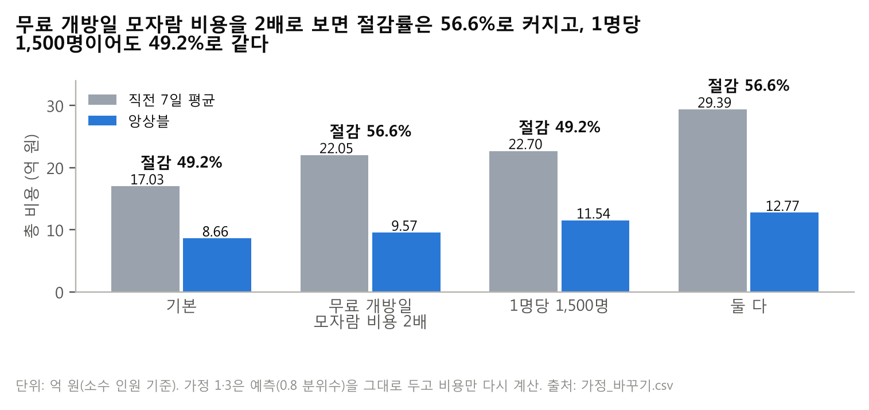
무료 개방일 모자람 비용을 2배로 보면 절감률이 56.6%로 커진다. 직전 7일 평균이 무료 개방일 급증을 놓쳐 모자람이 많기 때문이다. 운영팀이 무료 개방일의 위험을 크게 볼수록 앙상블로 바꾸는 이유가 커진다.
1명당 1,500명으로 바꿔도 절감률은 49.2%로 같다. 배치 인원(소수)이 모두 2,000 ÷ 1,500 = 1.33배가 되어 모든 비용이 같은 비율로 커지기 때문이다.
가정 1·3은 예측(0.8 분위수)을 다시 맞추지 않고 비용만 다시 계산한 값이다. 모자람 비용이 120만 원인 날의 최적 분위수는 120 ÷ (120 + 15) = 0.889이므로, 그날 0.889 분위수로 배치하면 앙상블 비용은 더 낮아질 수 있다.

5-6. 확인한 실수와 측정 크기, 막은 방법
실수 | 측정한 크기 | 막은 방법
1. 휴관일의 0명을 수요로 학습 | 직전 7일 평균 총 비용이 1,858,342,875원으로, 휴관을 뺀 1,702,786,555원보다 155,556,320원(9.1%) 비쌈. 모자란 인원 +450명. 그런데 WAPE는 51.1%로, 뺀 쪽(54.6%)보다 좋아 보임 | 실제 휴관을 학습·평가에서 제외
2. 빠진 날짜를 두고 행 순서로 lag 만들기 | 0 (2023~2025년 23개소 × 1,096일 = 25,208행이 빠짐없이 있어 행 순서 lag와 날짜 lag가 같음) | 개소 × 날짜 전체 격자를 먼저 만들고 빈 날을 채움
3. 미래 정보 누수 | 크기는 재지 않음 (누수가 있는 버전을 따로 만들어 비교하지 않음) | 원점 전날까지만 쓰는지 확인하는 누수 테스트 3개 통과. actual_closed는 평가 마스크로만 사용
4. 합계로 평가 | 개소별 WAPE 39.4% vs 합계 WAPE 35.0% (합계로 보면 4.4%p 작아 보임) | 개소 × 날짜로 평가
5. 유료 관람객 0인 날을 무료 개방일로 봄 | 2023~2025년 개방일 중 1,360일이 달력 규칙과 어긋남, 23개소 모두 해당. 양주온릉은 934일 중 869일 | 달력 규칙(명절 연휴 블록 + 마지막 수요일)으로만 정의

실수 1은 WAPE만 봤다면 잘못된 쪽을 골랐을 경우이다. 휴관 직후 평균이 낮아져 생기는 모자람 손실을, 모자람과 남음을 같은 무게로 보는 WAPE는 드러내지 못한다.

5-7. 영업일 최소 1명 규칙의 과배치
왕릉의 영업일 최소 1명 규칙은 2026년 1월에 약 0.63억 원의 과배치를 만든다고 추정된다. 1월 왕릉 영업일 486행은 모두 1명을 배치하는데, 예측 배치 인원(소수) 평균은 0.13명이다. 권고표_2026_01_최종.csv의 행마다 (최종 권고 인원 − 최종 예측 관람객 ÷ 2,000) × 15만 원을 더하면 63,110,475원이다(규칙 B 전 예측으로는 63,156,300원, 반올림된 배치 인원 열로는 63,123,000원).
이 비용은 권고 규칙(올림, 영업일 최소 1명)에서만 생기고 소수 인원 기준의 기본 비용에는 들어가지 않는다. ④ 4-3에서 두 기준의 절감률이 49.2%와 29.1%로 차이 나는 이유 중 하나이다. 최소 1명은 유지하고(팀 결정), 실제 필요성 확인과 인접 왕릉 간 인력 공유는 ⑥에 적는다.

5-8. 2025년 원점만 검증한 한계
- 모형 선택을 2025년 결과를 보고 했다. 다른 해에서도 같은 순위인지는 확인하지 않았다(2024년 원점 추가 검증은 하지 않기로 팀이 결정). 10·11월이 앙상블 비용의 42.7%를 차지해 두 달의 결과가 순위를 크게 좌우한다.
- 그래도 절감 방향은 모형 선택만으로 생긴 결과가 아니다. 앙상블은 12개 원점 모두에서 베이스라인 3개보다 쌌고, 후보 모형 모두 직전 7일 평균보다 크게 쌌다(Chronos-2 + 달력 −45.3%, Prophet −44.8%). 다만 2위(Chronos-2 + 달력, 9.32억 원)와의 차이는 0.66억 원으로 크지 않아 후보 간 순위는 바뀔 수 있다.
- 보정 규칙 A는 오차가 큰 날을 보고 찾은 규칙이다(사후 해석). 특정 날짜가 아닌 일반 규칙이고 배율은 원점 전날까지의 기록으로만 계산했지만, 검증된 행사가 2025년 코리아 그랜드 페스티벌 하나뿐이므로 규칙 A의 절감(0.69억 원)과 ④ 4-6의 공지 증원 몫은 참고 값으로 본다.

5-9. 기타 한계
- Chronos-2 + 달력은 2025년 1·2월 원점의 WAPE(96.0%, 79.1%)가 12개 원점 중 가장 높았다. 앙상블에서는 59.6%, 64.6%로 낮아지지만, 이 두 달은 앙상블에서도 WAPE가 가장 높은 원점이다. 2026년 1월 권고는 Chronos-2 입력의 마지막 날(2025-12-31)이 마지막 수요일(무료 개방일)이라 1월을 높게 예측했을 수 있다. 2026년 1월 앙상블 0.8 분위수 예측(규칙 B 전, 영업일 평균)은 궁 7,600명, 종묘 1,833명, 왕릉 267명이다. 2025년 1월 실제 평균(궁 8,995명, 종묘 1,481명, 왕릉 313명)과 비교했지만, 이 달에는 설 연휴가 들어 있고 분위수와 평균을 비교한 것이라 과예측 여부는 판단할 수 없었다. 2월 권고표를 계산할 때(2026-01-31) 1월 실적으로 확인한다.
- Prophet은 학습 기간이 2년 남짓이라 연간 계절성 추정이 불안정할 수 있다.
- 날씨와 1명당 관람객 수는 가정에 기댄다. 날씨는 [완벽한 예보 가정] 근사로도 절감 상한이 약 0.20억 원(2.3%)인 사후 근사이고(④ 4-4), 1명당 2,000명은 가이드 가정이다(5-5).
- 권고표의 1월 월요일 합계가 8명 안팎으로 낮은 것은 휴관 때문이다. 월요일에는 창덕궁·창경궁·덕수궁과 왕릉 18곳이 정기 휴관이라 경복궁(월요일 평균 7.25명)과 종묘(1명)만 연다.

⑥ 추가 발견과 다음 할 일
질문 운영팀은 다음에 무엇을 해야 하나?
답 매월 말 재계산, 공지 증원·수요일 하한 적용, 궁·종묘 주 1회 시범, 2026-05-27 수요일 무료 확대 전 달력 변경.
운영팀은 매월 말에 다음 달 권고표를 다시 계산하고, 공지된 임시 무료 개방과 마지막 수요일부터 보정하며, 궁·종묘에서 주 1회 확정을 시범 운영해야 한다. 근거는 무료 개방 효과가 개소마다 크게 다르고, 달력에 없는 행사와 2026년의 수요일 무료 확대가 권고를 바꿀 수 있다는 발견이다.

6-1. 추가 발견
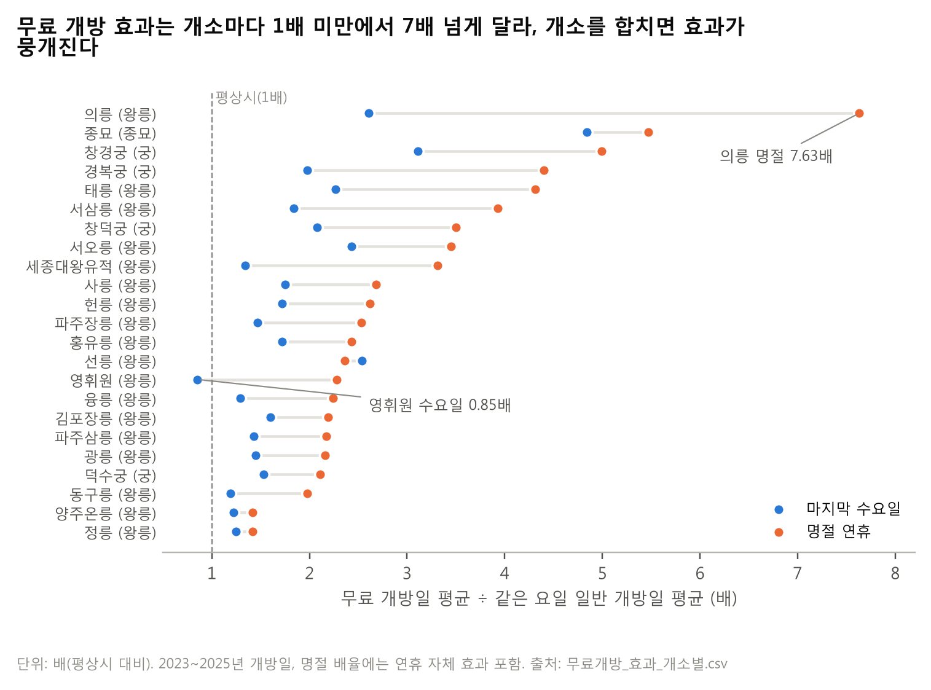
발견 1. 같은 무료 개방이라도 개소에 따라 효과가 7배 넘게 차이 난다. 배율 = 무료 개방일 평균 ÷ 같은 요일 일반 개방일 평균(2023~2025년 개방일)이다. 마지막 수요일 배율은 종묘 4.84, 창경궁 3.11, 경복궁 1.98, 덕수궁 1.53, 왕릉 중앙값 1.54(0.85~2.61)이다. 명절 연휴 배율은 종묘 5.47, 궁 중앙값 3.95, 왕릉 중앙값 2.40이며, 의릉은 7.63으로 가장 크다. 개소를 합쳐 예측하면 이 차이가 평균에 묻혀 배율이 큰 곳에서 인력이 모자랄 수 있어, 예측과 보정 배율을 모두 개소별로 두었다. 명절 배율에는 연휴 자체의 효과가 섞여 있고, 보정 규칙의 배율은 원점 전날까지의 기록으로 따로 계산했다.
발견 2. 종묘대제는 데이터 달력에 없는 가장 큰 단일 행사이다. 5월 첫 일요일에 열리며 관람객이 평소의 11.61배였다(가이드 3쪽, 행사는 국가유산청 공지로 확인²). 2025년 부족 2위(5/4 종묘, 19.36명 부족)가 이날이다. 매년 날짜가 정해진 행사라 달력 열 하나로 넣을 수 있다.
발견 3. 2026년 5월 27일부터 수요일 무료 개방이 매주로 넓어진다(가이드 7쪽). 조선왕릉부터 시작해 덕수궁·창덕궁·창경궁·종묘에도 차례로 적용된다. 권고 기간(2026년 1월) 밖이라 권고에는 넣지 않았다. 적용 뒤에는 is_last_wednesday와 규칙 B를 「해당 개소의 모든 수요일」로 바꿔야 하며, 관람객이 여러 수요일로 나뉠 수 있어 지금의 마지막 수요일 배율을 그대로 쓰면 과배치될 수 있다.
발견 4. 이웃 궁 휴관과 날씨는 기대보다 효과가 작다. 이웃 궁이 쉬는 날 창덕궁 화요일 관람객은 1.44배였지만 모형에 넣으면 비용이 153만 원 늘었다(④ FVA 8행). 비 오는 날은 관람객이 줄어(평일 강수량 10mm면 궁 약 −22%, 왕릉 약 −28%) 남는 쪽의 오차라, 날씨를 완벽하게 알아도 줄일 수 있는 비용은 약 0.20억 원 이하였다([완벽한 예보 가정], ④ 4-4). 먼저 모을 정보는 날씨보다 행사 공지이다.

6-2. 권고를 바꿀 수 있는 변수
변수 | 무엇이 바뀌나 | 운영팀 행동
미리 공지되는 임시 무료 개방 | 행사일 관람객이 개소별 배율만큼 늘어남 (2025년 코리아 그랜드 페스티벌) | 공지가 행사 14일 전까지 나오면 그 행사일 인원을 배율만큼 추가
수요일 무료 개방 확대 (2026-05-27부터) | 무료 수요일이 월 1번 → 4~5번, 수요일 배율이 낮아질 수 있음 | 적용 개소부터 달력 규칙 변경, 몇 주 실적으로 배율 재계산
종묘 수요 급증 (종묘대제 등) | 종묘는 마지막 수요일 4.84배, 명절 5.47배, 종묘대제 11.61배로 변동이 가장 큼 | 정기 행사를 달력 열로 추가
임시 휴관 | 예정 휴관이 아닌 날에 문을 닫으면 그날은 관람객 응대 인력이 필요 없어짐 | 그날 해당 개소 인원은 관람객 응대 대신 개소 정비·관리나 직원 교육을 한다 (팀 방침)

6-3. 운영팀이 다음에 할 일
시점별
1. 매월 말에 다음 달 권고표를 다시 계산한다. 원점 = 다음 달 1일, 학습 = 전날까지. 2026년 2월 권고표는 2026-01-31에 계산한다.
2. 임시 무료 개방 공지가 나오면 행사일 인원을 개소별 배율만큼 추가하고, 마지막 수요일에는 하한을 적용한다(1단계, ④ 4-6 방안 3). 근무자가 일정을 아는 시점은 지금과 같다.
3. 3개월 뒤 궁·종묘 5곳에서 주 1회 확정을 시범 운영하고, 근무자 부담과 실제 절감을 비교한다(2단계, 방안 7). 결과를 보고 전체 주 1회(3단계, 방안 5)를 정한다.
개소별
4. 궁·종묘부터 적용한다. 비용의 72.6%가 궁, 8.1%가 종묘에서 나오고(⑤ 5-1), 왕릉의 주 1회 효과는 0.25억 원으로 작다.
5. 수요일 무료 개방이 적용되는 개소부터 달력 규칙을 바꾼다. 왕릉은 2026-05-27부터, 덕수궁·창덕궁·창경궁·종묘는 적용일이 공지되면 바꾸고, 적용 후 4주 정도의 실적으로 수요일 배율을 다시 계산한다.
정보별
6. 달력에 종묘대제(5월 첫 일요일) 같은 정기 행사 열을 추가한다.
7. 더 모을 정보: 임시 무료 개방 공지 이력(공지일 포함), 궁·종묘의 매주 수요일 무료 개방 적용일, 왕릉 영업일 최소 1명의 실제 필요성(1월 과배치 추정 0.63억 원, ⑤ 5-7), 관람객 집계 방식. 인접 왕릉끼리 인력을 나누는 방안도 검토한다.

부록

부록 A. 모형 비교 상세

표 A-1. 모형 18개 전체 비교 (2025년 원점 12개, 소수 인원 기준)
모형 | 구분 | 총 비용 전체(원) | 절감률 | WAPE 전체 | 적중률 전체 | 총 비용 제외(원) | WAPE 제외 | 적중률 제외
앙상블 (Chronos-2 + 달력, Prophet 50:50) | 앙상블 (최종) | 865,671,727 | 49.2% | 39.5% | 82.0% | 648,968,181 | 37.1% | 83.1%
Chronos-2 + 달력 | 사전학습 | 931,895,939 | 45.3% | 43.2% | 80.6% | 668,916,510 | 40.8% | 82.2%
Prophet | 통계 | 939,506,502 | 44.8% | 40.0% | 78.2% | 696,730,928 | 35.9% | 78.9%
LightGBM (0.8) | 머신러닝 | 1,100,868,588 | 35.3% | 34.7% | 69.4% | 809,893,586 | 31.6% | 69.8%
Chronos-2 (단변량) | 사전학습 | 1,135,153,394 | 33.3% | 44.4% | 80.2% | 679,708,289 | 43.7% | 84.6%
배율 모형 + 월 (행 6) | 배율 모형 | 1,234,702,414 | 27.5% | 50.5% | 74.9% | 937,787,019 | 47.0% | 76.0%
배율 모형 행 7 (+ 이웃 궁 휴관) | 배율 모형 | 1,474,023,083 | 13.4% | 61.6% | 76.4% | 1,178,420,725 | 61.2% | 76.8%
배율 모형 행 6 (+ 무료 개방일) | 배율 모형 | 1,475,291,704 | 13.4% | 62.2% | 76.2% | 1,184,017,296 | 62.0% | 76.6%
ARIMA | 통계 | 1,513,682,679 | 11.1% | 62.1% | 77.8% | 1,038,589,784 | 64.7% | 81.2%
SARIMA | 통계 | 1,536,529,720 | 9.8% | 53.3% | 56.0% | 1,240,567,772 | 52.5% | 55.7%
배율 모형 행 5 (+ 공휴일·명절) | 배율 모형 | 1,573,940,443 | 7.6% | 64.1% | 76.3% | 1,172,671,791 | 64.9% | 78.0%
직전 7일 평균 + 서비스 수준 보정 | 기준 보정 | 1,599,987,968 | 6.0% | 76.8% | 78.9% | 1,137,445,372 | 82.2% | 81.9%
배율 모형 행 3 (개소 수준) | 배율 모형 | 1,639,024,767 | 3.7% | 58.5% | 76.4% | 1,142,802,600 | 60.0% | 79.3%
ETS | 통계 | 1,649,316,571 | 3.1% | 76.5% | 76.4% | 1,162,270,218 | 81.8% | 79.8%
배율 모형 행 4 (+ 요일·정기 휴관) | 배율 모형 | 1,674,061,965 | 1.7% | 65.3% | 76.1% | 1,168,885,496 | 67.4% | 79.5%
직전 7일 평균 | 베이스라인 | 1,702,786,555 | 0.0% | 54.7% | 60.2% | 1,148,352,216 | 54.3% | 63.5%
계절 나이브 7일 | 베이스라인 | 1,803,999,675 | −5.9% | 57.6% | 54.9% | 1,246,640,925 | 56.6% | 57.4%
나이브 | 베이스라인 | 1,841,654,475 | −8.2% | 64.3% | 59.6% | 1,289,903,475 | 65.7% | 62.8%

「제외」 = 공휴일 · 명절 연휴 · 마지막 수요일을 뺀 날. 적중률의 목표는 80%이며 높을수록 좋은 지표라고 볼 수 없다. 출처: 모형_비교_전체.csv. ARIMA·SARIMA·ETS 비용은 compare_per_origin.csv 원점별 합(본문 ④ 4-1과 같은 기준). 앙상블은 본문 표기 865,671,727원(④ 4-1 주석). 절감률 = 직전 7일 평균 대비 절감률 = 1 − 총 비용 ÷ 1,702,786,555원.

표 A-2. 원점별 WAPE (베이스라인 3개 · 최종 모형 · 후보)
원점 | 나이브 | 계절 나이브 7일 | 직전 7일 평균 | 앙상블 | Chronos-2 + 달력 | Prophet | LightGBM (0.8) | 배율 모형 + 월
2025-01-01 | 65.6% | 70.2% | 68.6% | 59.6% | 96.0% | 37.5% | 42.2% | 37.7%
2025-02-01 | 258.1% | 190.9% | 215.0% | 64.6% | 79.1% | 53.4% | 28.6% | 49.4%
2025-03-01 | 35.6% | 38.6% | 31.9% | 47.3% | 45.5% | 51.7% | 36.8% | 60.9%
2025-04-01 | 40.4% | 41.7% | 34.6% | 29.6% | 30.4% | 30.4% | 29.1% | 46.8%
2025-05-01 | 79.0% | 36.4% | 36.7% | 33.5% | 41.5% | 28.8% | 27.4% | 42.5%
2025-06-01 | 56.0% | 42.4% | 42.5% | 22.6% | 29.4% | 20.9% | 26.0% | 47.3%
2025-07-01 | 50.4% | 71.6% | 71.1% | 44.8% | 56.6% | 35.0% | 30.1% | 46.0%
2025-08-01 | 28.9% | 41.4% | 31.8% | 25.4% | 24.6% | 31.4% | 21.2% | 32.8%
2025-09-01 | 44.0% | 44.7% | 34.1% | 30.6% | 32.2% | 30.9% | 29.4% | 39.6%
2025-10-01 | 54.2% | 57.4% | 55.9% | 54.3% | 41.9% | 72.4% | 44.4% | 76.7%
2025-11-01 | 63.4% | 57.9% | 54.6% | 31.0% | 32.5% | 31.9% | 45.0% | 47.9%
2025-12-01 | 79.6% | 77.5% | 64.4% | 40.9% | 49.6% | 36.0% | 33.1% | 43.9%

출처: guide_per_origin_wape.csv. 원점별 비용은 본문 ④ 표(4-2)와 compare_per_origin.csv.

표 A-3. 모형별 모자란 비용 · 남는 비용 (소수 인원 기준)
모형 | 모자란 인원 | 모자란 비용(원) | 남는 인원 | 남는 비용(원) | 총 비용(원)
앙상블 (Chronos-2 + 달력, Prophet 50:50) | 750.8명 | 450,487,624 | 2,767.9명 | 415,184,103 | 865,671,728
Chronos-2 + 달력 | 789.6명 | 473,787,490 | 3,054.1명 | 458,108,449 | 931,895,939
Prophet | 898.7명 | 539,234,948 | 2,668.5명 | 400,271,555 | 939,506,502
LightGBM (0.8) | 1,416.3명 | 849,782,117 | 1,673.9명 | 251,086,472 | 1,100,868,589
Chronos-2 (단변량) | 1,203.1명 | 721,873,147 | 2,755.2명 | 413,280,247 | 1,135,153,394
배율 모형 + 월 (행 6) | 1,245.5명 | 747,315,981 | 3,249.2명 | 487,386,434 | 1,234,702,414
배율 모형 행 7 (+ 이웃 궁 휴관) | 1,446.9명 | 868,141,464 | 4,039.2명 | 605,881,620 | 1,474,023,084
배율 모형 행 6 (+ 무료 개방일) | 1,432.6명 | 859,542,268 | 4,105.0명 | 615,749,437 | 1,475,291,705
ARIMA | 1,519.2명 | 911,506,013 | 4,014.5명 | 602,176,665 | 1,513,682,678
SARIMA | 1,832.7명 | 1,099,627,060 | 2,912.7명 | 436,902,658 | 1,536,529,718
배율 모형 행 5 (+ 공휴일·명절) | 1,594.9명 | 956,919,035 | 4,113.5명 | 617,021,409 | 1,573,940,443
직전 7일 평균 + 서비스 수준 보정 | 1,275.7명 | 765,412,773 | 5,563.8명 | 834,575,195 | 1,599,987,968
배율 모형 행 3 (개소 수준) | 1,904.4명 | 1,142,645,738 | 3,309.2명 | 496,379,030 | 1,639,024,767
ETS | 1,393.5명 | 836,078,981 | 5,421.6명 | 813,237,591 | 1,649,316,572
배율 모형 행 4 (+ 요일·정기 휴관) | 1,782.0명 | 1,069,170,262 | 4,032.6명 | 604,891,704 | 1,674,061,966
직전 7일 평균 | 2,159.2명 | 1,295,515,713 | 2,715.1명 | 407,270,842 | 1,702,786,555
계절 나이브 7일 | 2,300.1명 | 1,380,069,000 | 2,826.2명 | 423,930,675 | 1,803,999,675
나이브 | 2,184.8명 | 1,310,859,600 | 3,538.6명 | 530,794,875 | 1,841,654,475

출처: 모형별_모자람_남음.csv(소수 규칙). 총 비용은 파일 값 그대로이며 항목별 반올림으로 다른 표와 1~2원 다를 수 있다(④ 4-1 주석).

부록 B. 2026년 1월 인력 배치 권고표
권고 기간 2026-01-01 ~ 01-31, 23개소 × 31일 = 713칸. 근무표 확정 2025-12-31(월 1회).
- 권고 인원(정수) = 배치 인원(소수)을 올림, 영업일 최소 1명, 예정 휴관일 0명. 직전 7일 평균에도 같은 규칙을 적용해 비교했다.
- 배치 인원(소수) = 앙상블 0.8 분위수 예측 관람객 ÷ 2,000. 비용 계산에 쓰는 값이다. 예정 휴관일은 0.00으로 적었다.
- 1월 28일(마지막 수요일)은 규칙 B(마지막 수요일 하한)를 반영했다: 경복궁 11 → 13명, 창경궁 2 → 3명, 종묘 2 → 3명.
- 출처: 권고표_2026_01_최종.csv(최종권고인원, 최종배치인원_소수), 권고표_2026_01_최종_피벗.csv(정수 인원 713칸 일치 확인).

표 B-1. 궁 · 종묘 5곳과 23개소 합계 (칸: 권고 인원 (배치 인원 소수))
날짜 | 요일 | 경복궁 | 창덕궁 | 창경궁 | 덕수궁 | 종묘 | 왕릉 18곳 합계 | 23개소 합계
01/01 | 목 | 10 (9.57) | 3 (2.48) | 2 (1.48) | 7 (6.12) | 2 (1.38) | 18 | 42
01/02 | 금 | 9 (8.02) | 3 (2.07) | 2 (1.10) | 5 (4.90) | 1 (0.61) | 18 | 38
01/03 | 토 | 10 (9.50) | 3 (2.76) | 2 (1.82) | 6 (5.85) | 2 (1.79) | 18 | 41
01/04 | 일 | 9 (8.72) | 3 (2.54) | 2 (1.44) | 5 (4.39) | 2 (1.51) | 18 | 39
01/05 | 월 | 8 (7.04) | 0 (0.00) | 0 (0.00) | 0 (0.00) | 1 (0.50) | 0 | 9
01/06 | 화 | 0 (0.00) | 3 (2.55) | 2 (1.10) | 5 (4.62) | 0 (0.00) | 18 | 28
01/07 | 수 | 8 (7.21) | 2 (1.73) | 1 (0.97) | 5 (4.50) | 1 (0.49) | 18 | 35
01/08 | 목 | 7 (6.21) | 2 (1.53) | 1 (0.88) | 5 (4.45) | 1 (0.46) | 18 | 34
01/09 | 금 | 7 (6.42) | 2 (1.59) | 1 (0.91) | 5 (4.62) | 1 (0.48) | 18 | 34
01/10 | 토 | 8 (7.72) | 3 (2.21) | 2 (1.49) | 6 (5.59) | 2 (1.54) | 18 | 39
01/11 | 일 | 8 (7.37) | 3 (2.12) | 2 (1.28) | 5 (4.28) | 2 (1.37) | 18 | 38
01/12 | 월 | 7 (6.21) | 0 (0.00) | 0 (0.00) | 0 (0.00) | 1 (0.48) | 0 | 8
01/13 | 화 | 0 (0.00) | 3 (2.19) | 2 (1.03) | 5 (4.47) | 0 (0.00) | 18 | 28
01/14 | 수 | 7 (6.40) | 2 (1.54) | 1 (0.91) | 5 (4.47) | 1 (0.47) | 18 | 34
01/15 | 목 | 6 (5.74) | 2 (1.39) | 1 (0.85) | 5 (4.38) | 1 (0.44) | 18 | 33
01/16 | 금 | 6 (5.98) | 2 (1.42) | 1 (0.87) | 5 (4.56) | 1 (0.46) | 18 | 33
01/17 | 토 | 8 (7.33) | 3 (2.03) | 2 (1.42) | 6 (5.63) | 2 (1.55) | 18 | 39
01/18 | 일 | 8 (7.08) | 2 (1.93) | 2 (1.22) | 5 (4.31) | 2 (1.36) | 18 | 37
01/19 | 월 | 7 (6.07) | 0 (0.00) | 0 (0.00) | 0 (0.00) | 1 (0.48) | 0 | 8
01/20 | 화 | 0 (0.00) | 3 (2.04) | 1 (0.93) | 5 (4.41) | 0 (0.00) | 18 | 27
01/21 | 수 | 7 (6.62) | 2 (1.49) | 1 (0.87) | 5 (4.43) | 1 (0.51) | 18 | 34
01/22 | 목 | 6 (5.83) | 2 (1.37) | 1 (0.82) | 5 (4.40) | 1 (0.45) | 18 | 33
01/23 | 금 | 7 (6.14) | 2 (1.46) | 1 (0.86) | 5 (4.64) | 1 (0.48) | 18 | 34
01/24 | 토 | 8 (7.64) | 2 (1.96) | 2 (1.41) | 6 (5.74) | 2 (1.56) | 18 | 38
01/25 | 일 | 8 (7.48) | 2 (1.91) | 2 (1.19) | 5 (4.43) | 2 (1.45) | 18 | 37
01/26 | 월 | 7 (6.36) | 0 (0.00) | 0 (0.00) | 0 (0.00) | 1 (0.50) | 0 | 8
01/27 | 화 | 0 (0.00) | 3 (2.16) | 1 (0.99) | 5 (4.75) | 0 (0.00) | 18 | 27
01/28 | 수 | 13 (12.03) | 3 (2.93) | 3 (2.92) | 7 (6.56) | 3 (2.09) | 18 | 47
01/29 | 목 | 7 (6.34) | 2 (1.43) | 1 (0.86) | 5 (4.91) | 1 (0.52) | 18 | 34
01/30 | 금 | 7 (6.68) | 2 (1.54) | 1 (0.94) | 6 (5.11) | 1 (0.57) | 18 | 35
01/31 | 토 | 9 (8.64) | 3 (2.15) | 2 (1.73) | 7 (6.22) | 2 (1.82) | 18 | 41
합계 |  | 212 | 67 | 42 | 146 | 39 | 486 | 992

표 B-2. 왕릉 18곳 배치 인원(소수)
왕릉 18곳의 권고 인원(정수)은 영업일 모두 1명, 예정 휴관일(매주 월요일: 1/5 · 1/12 · 1/19 · 1/26) 0명이다. 아래는 비용 계산에 쓴 배치 인원(소수)이며, 휴관일은 0.00이다.
개소 | 01 | 02 | 03 | 04 | 05 | 06 | 07 | 08 | 09 | 10 | 11 | 12 | 13 | 14 | 15 | 16 | 17 | 18 | 19 | 20 | 21 | 22 | 23 | 24 | 25 | 26 | 27 | 28 | 29 | 30 | 31
광릉 | 0.19 | 0.11 | 0.24 | 0.27 | 0.00 | 0.09 | 0.08 | 0.09 | 0.10 | 0.23 | 0.26 | 0.00 | 0.09 | 0.08 | 0.09 | 0.09 | 0.23 | 0.26 | 0.00 | 0.09 | 0.08 | 0.09 | 0.10 | 0.24 | 0.28 | 0.00 | 0.10 | 0.11 | 0.10 | 0.11 | 0.27
김포장릉 | 0.28 | 0.17 | 0.30 | 0.36 | 0.00 | 0.16 | 0.17 | 0.17 | 0.16 | 0.29 | 0.36 | 0.00 | 0.16 | 0.17 | 0.16 | 0.16 | 0.30 | 0.36 | 0.00 | 0.16 | 0.17 | 0.17 | 0.17 | 0.31 | 0.38 | 0.00 | 0.18 | 0.26 | 0.18 | 0.19 | 0.36
동구릉 | 0.21 | 0.14 | 0.23 | 0.29 | 0.00 | 0.12 | 0.11 | 0.11 | 0.11 | 0.19 | 0.25 | 0.00 | 0.10 | 0.10 | 0.11 | 0.10 | 0.20 | 0.25 | 0.00 | 0.11 | 0.11 | 0.12 | 0.13 | 0.23 | 0.29 | 0.00 | 0.13 | 0.14 | 0.15 | 0.16 | 0.29
사릉 | 0.02 | 0.01 | 0.02 | 0.02 | 0.00 | 0.01 | 0.01 | 0.01 | 0.01 | 0.02 | 0.02 | 0.00 | 0.01 | 0.01 | 0.01 | 0.01 | 0.02 | 0.02 | 0.00 | 0.01 | 0.01 | 0.01 | 0.01 | 0.02 | 0.02 | 0.00 | 0.01 | 0.01 | 0.01 | 0.01 | 0.02
서삼릉 | 0.04 | 0.02 | 0.05 | 0.05 | 0.00 | 0.02 | 0.02 | 0.02 | 0.02 | 0.04 | 0.05 | 0.00 | 0.02 | 0.02 | 0.02 | 0.02 | 0.05 | 0.06 | 0.00 | 0.02 | 0.02 | 0.02 | 0.02 | 0.06 | 0.06 | 0.00 | 0.03 | 0.04 | 0.03 | 0.03 | 0.06
서오릉 | 0.49 | 0.24 | 0.41 | 0.48 | 0.00 | 0.23 | 0.23 | 0.23 | 0.23 | 0.39 | 0.47 | 0.00 | 0.23 | 0.23 | 0.23 | 0.23 | 0.40 | 0.48 | 0.00 | 0.23 | 0.24 | 0.24 | 0.24 | 0.44 | 0.54 | 0.00 | 0.25 | 0.57 | 0.25 | 0.26 | 0.55
선릉 | 0.32 | 0.33 | 0.39 | 0.39 | 0.00 | 0.30 | 0.32 | 0.30 | 0.30 | 0.37 | 0.39 | 0.00 | 0.29 | 0.32 | 0.31 | 0.31 | 0.40 | 0.41 | 0.00 | 0.32 | 0.37 | 0.34 | 0.34 | 0.43 | 0.46 | 0.00 | 0.36 | 0.82 | 0.40 | 0.40 | 0.49
세종대왕유적 | 0.42 | 0.24 | 0.46 | 0.44 | 0.00 | 0.22 | 0.22 | 0.22 | 0.23 | 0.44 | 0.43 | 0.00 | 0.22 | 0.21 | 0.21 | 0.22 | 0.44 | 0.43 | 0.00 | 0.22 | 0.22 | 0.22 | 0.23 | 0.47 | 0.46 | 0.00 | 0.24 | 0.26 | 0.23 | 0.26 | 0.54
양주온릉 | 0.02 | 0.01 | 0.02 | 0.02 | 0.00 | 0.01 | 0.01 | 0.01 | 0.01 | 0.02 | 0.02 | 0.00 | 0.01 | 0.01 | 0.01 | 0.01 | 0.02 | 0.02 | 0.00 | 0.01 | 0.01 | 0.01 | 0.01 | 0.02 | 0.02 | 0.00 | 0.01 | 0.01 | 0.01 | 0.01 | 0.02
영휘원 | 0.02 | 0.02 | 0.03 | 0.03 | 0.00 | 0.02 | 0.02 | 0.02 | 0.02 | 0.03 | 0.03 | 0.00 | 0.02 | 0.02 | 0.02 | 0.02 | 0.03 | 0.03 | 0.00 | 0.02 | 0.02 | 0.02 | 0.02 | 0.03 | 0.04 | 0.00 | 0.02 | 0.03 | 0.02 | 0.02 | 0.03
융릉 | 0.40 | 0.17 | 0.39 | 0.49 | 0.00 | 0.16 | 0.15 | 0.15 | 0.15 | 0.34 | 0.47 | 0.00 | 0.15 | 0.15 | 0.15 | 0.15 | 0.36 | 0.47 | 0.00 | 0.15 | 0.16 | 0.15 | 0.16 | 0.37 | 0.51 | 0.00 | 0.17 | 0.20 | 0.16 | 0.17 | 0.46
의릉 | 0.12 | 0.10 | 0.13 | 0.16 | 0.00 | 0.09 | 0.09 | 0.09 | 0.09 | 0.12 | 0.14 | 0.00 | 0.09 | 0.10 | 0.09 | 0.08 | 0.12 | 0.14 | 0.00 | 0.09 | 0.10 | 0.09 | 0.09 | 0.13 | 0.15 | 0.00 | 0.09 | 0.21 | 0.09 | 0.09 | 0.13
정릉 | 0.13 | 0.11 | 0.14 | 0.16 | 0.00 | 0.11 | 0.12 | 0.11 | 0.11 | 0.15 | 0.17 | 0.00 | 0.11 | 0.12 | 0.12 | 0.12 | 0.16 | 0.18 | 0.00 | 0.12 | 0.13 | 0.13 | 0.13 | 0.17 | 0.19 | 0.00 | 0.14 | 0.16 | 0.15 | 0.15 | 0.20
태릉 | 0.09 | 0.07 | 0.10 | 0.12 | 0.00 | 0.06 | 0.06 | 0.06 | 0.06 | 0.09 | 0.11 | 0.00 | 0.06 | 0.06 | 0.05 | 0.06 | 0.10 | 0.12 | 0.00 | 0.06 | 0.06 | 0.06 | 0.06 | 0.10 | 0.13 | 0.00 | 0.06 | 0.13 | 0.07 | 0.08 | 0.13
파주삼릉 | 0.04 | 0.03 | 0.05 | 0.07 | 0.00 | 0.02 | 0.02 | 0.02 | 0.03 | 0.05 | 0.07 | 0.00 | 0.02 | 0.02 | 0.02 | 0.02 | 0.05 | 0.07 | 0.00 | 0.02 | 0.03 | 0.02 | 0.03 | 0.06 | 0.08 | 0.00 | 0.03 | 0.03 | 0.03 | 0.03 | 0.07
파주장릉 | 0.03 | 0.01 | 0.03 | 0.03 | 0.00 | 0.01 | 0.01 | 0.01 | 0.01 | 0.02 | 0.03 | 0.00 | 0.01 | 0.01 | 0.01 | 0.01 | 0.03 | 0.03 | 0.00 | 0.01 | 0.01 | 0.01 | 0.01 | 0.03 | 0.04 | 0.00 | 0.01 | 0.02 | 0.02 | 0.02 | 0.04
헌릉 | 0.04 | 0.03 | 0.04 | 0.06 | 0.00 | 0.03 | 0.03 | 0.03 | 0.03 | 0.04 | 0.06 | 0.00 | 0.03 | 0.03 | 0.03 | 0.03 | 0.05 | 0.06 | 0.00 | 0.03 | 0.03 | 0.03 | 0.03 | 0.05 | 0.07 | 0.00 | 0.03 | 0.06 | 0.04 | 0.04 | 0.07
홍유릉 | 0.09 | 0.06 | 0.09 | 0.10 | 0.00 | 0.05 | 0.05 | 0.05 | 0.05 | 0.08 | 0.09 | 0.00 | 0.05 | 0.05 | 0.05 | 0.05 | 0.08 | 0.09 | 0.00 | 0.05 | 0.05 | 0.05 | 0.06 | 0.09 | 0.10 | 0.00 | 0.06 | 0.09 | 0.06 | 0.07 | 0.11

열 제목은 1월의 날짜(일). Word에서는 가로 쪽에 작은 글씨로 넣는다.

부록 C. 결과 파일 목록 (재현용)
파일 | 내용 | 본문 위치
모형_비교_전체.csv | 18개 모형의 비용·WAPE·적중률 (전체/제외) | ④ 4-1, 표 A-1
compare_per_origin.csv | 18개 모형 × 원점 12개 비용 (원점별 비용의 기준 파일) | ④ 4-2, 도표 1
guide_per_origin_wape.csv | 원점별 WAPE | 표 A-2
백테스트_비용.csv, 모형별_모자람_남음.csv | 모자란·남는 비용 | ④ 4-3, 표 A-3
FVA_앙상블.csv | 최종 모형 기준 FVA 8행 | ④ 4-4
날씨_완벽예보_근사.csv | 날씨 [완벽한 예보 가정] 근사 | ④ 4-4
확정시점_비교.csv, 확정시점_비교_월별.csv, 운영방안_비교.csv, 운영방안_비교_구분별.csv | 확정 주기 3개·운영 방안 7개 | ④ 4-6
오차_유형별.csv, 오차_유형별_평일주말분리.csv | 날짜·개소 유형별 지표 | ⑤ 5-1
오차_상위10건.csv | 인력이 가장 많이 모자란 10건 | ⑤ 5-2
보정규칙_전후.csv, 권고표_2026_01_보정B.csv | 보정 규칙 A·B 전후 | ⑤ 5-3
가정_바꾸기.csv | 가정 3개를 바꾼 결과 | ⑤ 5-5
실수_측정.csv, 실수_측정_무료개방_개소별.csv | 실수 측정 | ⑤ 5-6
무료개방_효과_개소별.csv | 개소별 무료 개방 배율 | ⑥ 6-1
권고표_2026_01_최종.csv, 권고표_2026_01_최종_피벗.csv | 최종 권고표 (규칙 B 반영) | ① , 부록 B
pred_ensemble.csv | 앙상블 행 단위 예측 (원점 × 개소 × 날짜) | 재계산용

궁능유적본부 공지사항 「코리아 그랜드 페스티벌 기간(10.29.~11.9.) 무료입장 안내」 (2025-10-16 게시). https://royal.khs.go.kr/ROYAL/contents/R403000000.do?schFld=0&schStr=%EB%AC%B8%ED%99%94%ED%96%A5%EC%9C%A0&schM=view&page=1&ordBy=DESC&viewCount=10&id=20251016153922339892&schBdcode=all&schGroupCode=all
국가유산청 공지 (2025년 종묘대제). https://www.cha.go.kr/multiBbz/selectMultiBbzView.do?id=21002&no=27662&bbzId=newpublic&pageIndex=13&pageUnit=10&strWhere=t&searchWrd=&sdate=&edate=&mn=NS_01_01 (원래 링크에서 만료되는 세션값을 뺀 주소)
달력 파일 calendar_kr_2015_2025.csv의 명절 연휴·공휴일 열.
실수 1의 WAPE는 비교 가능한 7,188행으로 계산한 값이라, 다른 표의 직전 7일 평균 WAPE(54.7%, 7,203행)와 0.1%p 다르다. 비용은 같은 평가 규칙에서 1,702,786,555원으로 일치한다.

